# DAFTAR PUSTAKA

Amna Emda. 2017. “Kedudukan Motivasi Belajar Siswa Dalam Pembelajaran.” *Lantanida Journal* 5(2): 93–196.

Arikunto, Suharsimi. 2013. *Prosedur Penelitian*, Jakarta: Rineka Citra.

Budiarto, Dian. 2015, *Pengaruh Fasilitas Belajar Disekolah Terhadap Prestasi Belajar Siswa Sekolah Dasar,* Jurnal PGSD Universitas Negeri Semarang hal 7,

Darsono. 2000. *Belajar dan Pembelajaran*. Semarang : IKIP Press.

Dewi*,* S. C. (2015*). Implementasi Model PBL dengan Pendekatan Realistik Berbantuan Edmodo untuk Meningkatkan Literasi Matematika Siswa Kelas VII (Doctoral dissertation,* Universitas Negeri Semarang.

Dwiyogo, Wasis. 2018, *Pembelajaran Berbasis Blended Learning*.Depok: Rajawali Pers

Firdaus, M. I. 2020. *Pengaruh Kemandirian Belajar Dan Lingkungan Belajar Terhadap Hasil Belajar Ips Siswa Kelas V Sd Gugus Diponegoro Kecamatan Bandar Kabupaten Batang* (Doctoral dissertation, UNNES).

Halim, S. N. H., & Rahma, R. (2020). Pengaruh lingkungan belajar, motivasi belajar dan kemandirian belajar terhadap hasil belajar matematika siswa kelas XI IPA SMAN 9 Pangkep. *Mandalika Mathematics and Educations Journal*, *2*(2), 102-109.

Hamdini. (2011) *Strategi Belajar Mengaajar*. Bandung: Pustaka Setia

Indah, R. P., & Farida, A. (2021). Pengaruh Kemandirian Belajar Siswa Terhadap Hasil Belajar Matematika. *Jurnal Derivat: Jurnal Matematika Dan Pendidikan Matematika*, *8*(1), 41-47.

Ma, S. 2015. *Pengaruh disiplin belajar terhadap prestasi belajar siswa kelas IV sekolah dasar negeri se-daerah binaan II Kecamatan Petanahan Kabupaten Kebumen* (Doctoral dissertation, UNIVERSITAS NEGERI SEMARANG.

Nindia, Maslutfi Arsani, Kritiana Wijayanti, & Edy Soedjoko. 2018. *The Matematical Representation Ability and studets self Regulated Learning of 8th Grade In Problem-Based Leaning Metod With Realistic Approach*. Unnes Journal of Mathematisc Education, 7(1)hal 4.

Ningtiyas, P. W., & Surjanti, J. (2021). Pengaruh Motivasi Belajar dan Kemandirian Belajar Peserta Didik Terhadap Hasil Belajar Ekonomi Pada Pembelajaran Daring Dimasa Covid-19. *Edukatif: Jurnal Ilmu Pendidikan*, *3*(4), 1660-1668.

Nursamiaji, A., & Kurniawan, K. (2015). Hubungan motivasi belajar dengan prestasi akademik mahasiswa bimbingan dan konseling 2013 unnes. *Indonesia Journal of Guidance and Counseling*, 4, 18-19.

Ponoharjo. 2017, *Metode Penelitian Pendidikan Matematika*. Tegal: Universitas Pancasakti Tegal

Rahmah.N. (2013). Hakikat pendidikan matematika. *Al-Khawarizmi: Jurnal Pendidikan Matematika dan Ilmu Pengetahuan Alam. 1(2).* 1-10

Rahmawati, D. 2016. *Hubungan antara kemandirian belajar dengan hasil belajar siswa SD Negeri Purwoyoso 06 Semarang*, (Doctoral dissertation, Universitas Negeri Semarang).

Rosyid, Zaiful. 2020, *Prestasi Belajar*. Malang: Literasi Nusantara

Samsudin, E. (2019). Pengaruh motivasi dan kemandirian belajar terhadap hasil belajar IPA siswa (survey pada Sekolah Menengah Pertama (SMP) Negeri di Kecamatan Telagasari–Karawang). *Biodidaktika: Jurnal Biologi dan Pembelajarannya*, *14*(1).

Sanjaya, Wina. (2010). *Strategi Pembelajaran Berorientasi Standar Proses Pendidikan*. Jakarta : Prenada Media Group

Sardiman. A. M. (2016). *Interaksi dan Motivasi Belajar Mengajar*. Jakarta : PT Raja Grafindo

Selimayati, S., Asrori, M., & Halidjah, S. (2021). Hubungan Kepercayaan Diri, Motivasi Belajar, dan Kemandirian Belajar dengan Hasil Belajar Tematik. *Jurnal Pendidikan dan Pembelajaran Khatulistiwa (JPPK)*, *10*(2), 585-592.

Sugiyono. 2013, *Metode Penelitian Pendidikan Pendekatan Kuantitatif, Kualitatif, dan R&D.* Bandung: Alfabeta

Susongko, Purwo. 2017, *Penilaian Hasil Belajar.* Tegal: Universitas Pancasakti Tegal

Uno, B. H. (2019). *Teori Motivasi dan Pengukurannya* (16th ed.). Bumi Aksara.

Lampiran 1. Nama peserta didik kelas uji coba

|  |  |  |
| --- | --- | --- |
| **No** | **Nama Peserta** | **Kode** |
| 1 | Adinda Nafhisa | UC-1 |
| 2 | Aditya Fathurrohman | UC-2 |
| 3 | Aliyah Putri Nurcahyani | UC-3 |
| 4 | Anggita Fitria Oktaviani | UC-4 |
| 5 | Azhar Nuzlal Muzakki | UC-5 |
| 6 | Cintia Tri Deawati | UC-6 |
| 7 | Desiana Arini | UC-7 |
| 8 | Dimas Damay Ardeni | UC-8 |
| 9 | Elsa Fitrah Ramadani | UC-9 |
| 10 | Eva Citra Monita | UC-10 |
| 11 | Farhan Aulia | UC-11 |
| 12 | Ferdy | UC-12 |
| 13 | Harnum Paramita | UC-13 |
| 14 | Himmatun Aliyyah Mustafidah | UC-14 |
| 15 | Kaisa Anisa Putri | UC-15 |
| 16 | Laraswati | UC-16 |
| 17 | Lena Sari Aristianti | UC-17 |
| 18 | M Farel Aprilio | UC-18 |
| 19 | Mahatma Pradnya Paramita | UC-19 |
| 20 | Moh. Amin Chandra | UC-20 |
| 21 | Muhammad Ghufron Mufti | UC-21 |
| 22 | Muhammad Jamaludin | UC-22 |
| 23 | Muhammad Maulana Mustaqim | UC-23 |
| 24 | Ni Putu Nanda Maulidya Salsabila | UC-24 |
| 25 | Noviana Azizah Putri | UC-25 |
| 26 | Nur Rachmawati | UC-26 |
| 27 | Rafika Melati | UC-27 |
| 28 | Ramzy Nur Fauzan | UC-28 |
| 29 | Riahan Padilah | UC-29 |
| 30 | Rizki Amalia Nurjanah | UC-30 |
| 31 | Tegar Aditya Pangestu | UC-31 |
| 32 | Toto Minarto | UC-32 |
| 33 | Wahyuni | UC-33 |
| 34 | Wanda Riskiani Nandu | UC-34 |
| 35 | Zahra Amalia | UC-35 |
| 36 | Aida Putri Febriani | UC-36 |

Lampiran 2. Nama peserta didik kelas eksperimen I

|  |  |  |
| --- | --- | --- |
| **No** | **Nama Peserta** | **Kode** |
| 1 | Adi Budi Purnomo | Ea-1 |
| 2 | Alaika Rahmatul Maghfiroh | Ea-2 |
| 3 | Alauddin Yusuf Habibi | Ea-3 |
| 4 | Andrean Zefanya Sihaloho | Ea-4 |
| 5 | Arini | Ea-5 |
| 6 | Bunga Indah Sari | Ea-6 |
| 7 | Christofer Alvredo Simanihuruk | Ea-7 |
| 8 | Dian Risky Ratna Sari | Ea-8 |
| 9 | Dimas Aji Mulia | Ea-9 |
| 10 | Dinda Aulia | Ea-10 |
| 11 | Dwi Wulandari | Ea-11 |
| 12 | Erik Ardinsyah | Ea-12 |
| 13 | Fera Yuli Priyanti | Ea-13 |
| 14 | Gracevia Arinalhaq | Ea-14 |
| 15 | Hibban Nur Azmi | Ea-15 |
| 16 | Irma Dwi Juniarti | Ea-16 |
| 17 | Kaifa Ilal Ardi | Ea-17 |
| 18 | Lina Dwi Kusyani | Ea-18 |
| 19 | M. Ridho Hafidz Al Murtado | Ea-19 |
| 20 | Maulana Dewa Firmansyah | Ea-20 |
| 21 | Muhammad Adnan Afifi | Ea-21 |
| 22 | Muhammad Aziz Muslim | Ea-22 |
| 23 | Nabilah Diffa Atqiya | Ea-23 |
| 24 | Naila Aulia Fariha | Ea-24 |
| 25 | Najwa Laura Cintya Bella | Ea-25 |
| 26 | Puja Restu Ningsih | Ea-26 |
| 27 | Radit Setiadi | Ea-27 |
| 28 | Reykhan Akbar Ashari | Ea-28 |
| 29 | Rivaldo Putra Wicaksana | Ea-29 |
| 30 | Salma Jihan Nabilah | Ea-30 |
| 31 | Septian Angga Pratama | Ea-31 |
| 32 | Siti Qodriyah | Ea-32 |
| 33 | Tanzila Nursha'Bana | Ea-33 |
| 34 | Vitriana | Ea-34 |
| 35 | Yolan Dwi Novianti | Ea-35 |
| 36 | Zulfi Septiana Ramadhani | Ea-36 |

Lampiran 3. Nama peserta didik kelas eksperimen II

|  |  |  |
| --- | --- | --- |
| **No** | **Nama Peserta** | **Kode** |
| 1 | Ahmad Mustakim | Eb-1 |
| 2 | Anas Ali Musyadad | Eb-2 |
| 3 | Armi Arsyiamalia | Eb-3 |
| 4 | Avril Diaz Maharani | Eb-4 |
| 5 | Bachtiar Ardan Maulani | Eb-5 |
| 6 | Danris Aurel Zafa Azzahra | Eb-6 |
| 7 | Dian Khanifah | Eb-7 |
| 8 | Dinda Ayu Lestari | Eb-8 |
| 9 | Diyan Nita Qonitah | Eb-9 |
| 10 | Fahri Maulana Ihsan | Eb-10 |
| 11 | Fanesha | Eb-11 |
| 12 | Galih Satrio Pratama | Eb-12 |
| 13 | Ghina Salsabila | Eb-13 |
| 14 | Imam Abu Hasan Al Asy'Ari | Eb-14 |
| 15 | Khuliyatun Nadia | Eb-15 |
| 16 | Kusuma Sugianto | Eb-16 |
| 17 | Lulu Hasna Sabrina | Eb-17 |
| 18 | M Rizqulloh | Eb-18 |
| 19 | Meli Amalia | Eb-19 |
| 20 | Mohammad Fiqihrulloh | Eb-20 |
| 21 | Muhammad Fadhali Rasyid | Eb-21 |
| 22 | Muhammad Nur Amanullah | Eb-22 |
| 23 | Nabil Anggraeni | Eb-23 |
| 24 | Nelly Fitriana | Eb-24 |
| 25 | Nuryadi | Eb-25 |
| 26 | Rahma Dini Amania | Eb-26 |
| 27 | Regina Anastasya Zahro | Eb-27 |
| 28 | Regina Putri Andhini | Eb-28 |
| 29 | Reza Dwi Saputra | Eb-29 |
| 30 | Riski Silvina Nur | Eb-30 |
| 31 | Satriana Mukti Dianti | Eb-31 |
| 32 | Tistama Ulinda Auliyah | Eb-32 |
| 33 | Uki Kamalia | Eb-33 |
| 34 | Wildan Tri Fani Wijayanto | Eb-34 |
| 35 | Yoshi Ghoyah Nabilah | Eb-35 |
| 36 | Zalfa Heppy Fadila | Eb-36 |

Lampiran 4. Daftar Nilai Kelas Uji Coba



Lampiran 5. Daftar Nilai Kelas Eksperimen I



Lampiran 6. Daftar Nilai Kelas Eksperimen II



Lampiran 7. Nilai Angket Kelas Uji Coba Kemandirian dan Motivasi

|  |  |
| --- | --- |
|  |  |

Lampiran 8. Nilai Angket Kelas Eksperimen Kemandirian dan Motivasi I

|  |  |
| --- | --- |
|  |  |

Lampiran 9. Nilai Angket Kelas Eksperimen Kemandirian dan Motivasi II

|  |  |
| --- | --- |
|  |  |

Lampiran 10. Kisi-kisi Angket Kemandirian Belajar Kelas Uji Coba

|  |  |  |  |  |
| --- | --- | --- | --- | --- |
| NO | Indikator | Nomor Pernyataan | | Total |
| + |  |
| 1 | Tidak ketergantungan terhadap orang lain | 4, 19, 21 | 5, 9 | 5 |
| 2 | Kreatif dan inisiatif | 2, 6, 13 | 7, 14, 18 | 6 |
| 3 | Bertanggung jawab | 3,8,22,27,28 | 20 | 6 |
| 4 | Mampu menahan diri | 16,24 | 26,30 | 4 |
| 5 | Membuat keputusan-keputusan sendiri | 10,11, 17 | 1, 12 | 5 |
| 6 | Mampu mengatasi masalah | 23,29 | 15,25 | 4 |
| Total | | 18 | 12 | 30 |

Lampiran 11 Angket Kemandirian Belajar Kelas Uji Coba

**ANGKET KEMANDIRIAN BELAJAR MATEMATIKA PESERTA DIDIK**

**Nama :**

**No Presensi :**

**Kelas :**

**Petunjuk pengisian**

1. Pada angket ini terdapat butir pernyataan. Bacalah pernyataan dengan teliti dan seksama
2. Catat tanggapan anda pada kolom yang tersedia dengan memberikan tanda cek ( √ ) sesuai keterangan pilihan jawaban pada lembar jawab angket.
3. Di kerjakan dalam waktu 15 menit.

**Keterangan**

SS : Sangat Setuju

S : Setuju

TS : Tidak Setuju

STS : Sangat Tidak Setuju

|  |  |  |  |  |  |
| --- | --- | --- | --- | --- | --- |
| No | Pernyataan | Jawaban Anda | | | |
| SS | S | TS | STS |
| 1 | Saya tidak merencanakan kegiatan belajar saya sendiri |  |  |  |  |
| 2 | Saya membuat jadwal belajar saya dirumah |  |  |  |  |
| 3 | Saya hadir tepat waktu dalam kelas |  |  |  |  |
| 4 | Saya menyelesaikan tugas yang diberikan oleh guru sendiri tanpa mencontek jawaban teman |  |  |  |  |
| 5 | Saya tidak berani menyampaikan pendapat saya di depan teman-teman |  |  |  |  |
| 6 | Saya mengerjakan soal-soal yang ada dalam latihan soal tanpa disuruh oleh guru |  |  |  |  |
| 7 | Saya tidak mengevaluasi hasil belajar saya |  |  |  |  |
| 8 | Saya mengumpulkan tugas tepat waktu |  |  |  |  |
| 9 | Saya tidak memotivasi diri saya agar disiplin dalam belajar |  |  |  |  |
| 10 | Saya mencermati kenaikan dan penurunan hasil belajar saya |  |  |  |  |
| 11 | Saya menolak ha-hal yang menggangu jam belajar saya |  |  |  |  |
| No | Pernyataan | Jawaban Anda | | | |
| SS | S | TS | STS |
| 12 | Saya tidak memacu diri untuk semangat belajar di kelas |  |  |  |  |
| 13 | Saya menetapkan sendiri strategi belajar saya |  |  |  |  |
| 14 | Saya yakin bahwa belajar tidak dapat meningkatkan prestasi saya |  |  |  |  |
| 15 | Saya tidak menyelesaikan masalah belajar saya sendiri |  |  |  |  |
| 16 | Saya lebih memilih belajar dari pada main dengan teman sebaya di jam belajar |  |  |  |  |
| 17 | Saya belajar tanpa disuruh orang tua atau guru |  |  |  |  |
| 18 | Saya tidak memanfaatkan fasilitas belajar yang ada |  |  |  |  |
| 19 | Saya berusaha giat dalam belajar |  |  |  |  |
| 20 | Saya tidak mengumpulkan tugas yang diberikan oleh guru tepat waktu |  |  |  |  |
| 21 | Saya tidak asal-asalan menyelesaikan tugas yang diberikan oleh guru |  |  |  |  |
| 22 | Saya hadir tepat waktu pada saat pembelajran |  |  |  |  |
| 23 | Saya tidak malu bertanya ke guru pada saat pembelajaran berlangsung |  |  |  |  |
| 24 | Saya menolak ajakan teman pada saat ada jadwal belajar |  |  |  |  |
| 25 | Saya tidak membuat rangkuman tanpa disuruh oleh guru |  |  |  |  |
| 26 | Saya berusaha tidak cemas jika mendapatkan pertanyaan / tugas yang sulit |  |  |  |  |
| 27 | Jika guru memberitahukan nilai ternyata nilai saya dibawah KKM saya tidak menyerah dan berusaha belajar sesuai kebutuhan saya |  |  |  |  |
| 28 | Jika nilai saya sudah bagus saya semakin berantusias dalam belajar |  |  |  |  |
| 29 | Saya bersemangat, senang dan tidak bosen belajar karena ada tampilan yang menarik |  |  |  |  |
| 30 | Jika pembelajaran dirasakan sangat membosankan saya tetap menghargai guru yang sedang menjelaskan |  |  |  |  |

Lampiran 12. Kisi-kisi Angket Motivasi Belajar Kelas Uji Coba

|  |  |  |  |  |
| --- | --- | --- | --- | --- |
| NO | Indikator | Nomor Pernyataan | | Total |
| + |  |
| 1 | Ada hasrat dan keinginan berhasil | 4, 6, 17 | 18 | 4 |
| 2 | Adanya dorongan dan kebutuhan alam belajar | 1, 19, 16 | 5, 11, 13 | 6 |
| 3 | Adanya harapan dan cita-cita masa depan | 2, 20 | 8, 23 | 4 |
| 4 | Adanya penghargaan dalam belajar | 3, 10, 24 | 15 | 4 |
| 5 | Adanya kegiatan yang menarik dalam belajar | 7, 14 | 21 | 3 |
| 6 | Adanya lingkungan yang kondusif | 9, 12, 22, 25 |  | 4 |
| Total | | 17 | 8 | 25 |

Lampiran 13. Angket Motivasi Belajar Kelas Uji Coba

**ANGKET MOTIVASI BELAJAR MATEMATIKA PESERTA DIDIK**

**Nama :**

**No Presensi :**

**Kelas :**

**Petunjuk pengisian**

1. Pada angket ini terdapat butir pernyataan. Bacalah pernyataan dengan teliti dan seksama
2. Catat tanggapan anda pada kolom yang tersedia dengan memberikan tanda cek ( √ ) sesuai keterangan pilihan jawaban pada lembar jawab angket.
3. Di kerjakan dalam waktu 15 menit

**Keterangan**

SS : Sangat Setuju

S : Setuju

TS : Tidak Setuju

STS : Sangat Tidak Setuju

|  |  |  |  |  |  |
| --- | --- | --- | --- | --- | --- |
| No | Pernyataan | Jawaban Anda | | | |
| SS | S | TS | STS |
| 1 | Saya mencari informasi lainnya sendiri apabila belum memahami topik yang diajarkan |  |  |  |  |
| 2 | Saya belajar matematika dengan sungguh-sungguh |  |  |  |  |
| 3 | Saya mendapatkan hadiaah jika niai matematika saya bagus |  |  |  |  |
| 4 | Saya tidak mudah putus asa dalam mengerjakan soal matematika |  |  |  |  |
| 5 | Saya tidak mengerjakan soal matematika lainnya sebelum disuruh guru |  |  |  |  |
| 6 | Saya belajar lebih giat jika nilai saya menurun |  |  |  |  |
| 7 | Saya tidak malu bertanya jika belum jelas |  |  |  |  |
| 8 | Saya tidak yakin bahwa belajar dengan giat dapat meningkatkan prestasi saya |  |  |  |  |
| 9 | Saya memotivasi diri sendiri agar disiplin dalam belajar |  |  |  |  |
| 10 | Saya membantu teman yang masih bingung |  |  |  |  |
| No | Pernyataan | Jawaban Anda | | | |
| SS | S | TS | STS |
| 11 | Saya tidak merasa bangga jika soal yang saya kerjakan benar |  |  |  |  |
| 12 | Saya mempunyai ruangan belajar yang nyaman |  |  |  |  |
| 13 | Saya tidak mempertahankan prestasi belajar saya |  |  |  |  |
| 14 | Saya menciptakan lingkungan belajar saya sendiri |  |  |  |  |
| 15 | Saya tidak mendapatkan nilai tambahan jika disruh maju oleh guru |  |  |  |  |
| 16 | Saya mampu menyelesaikan soal-soal yang diberikan oleh guru |  |  |  |  |
| 17 | Saya mempelajari ulang jika materi yang di jelaskan belum jelas |  |  |  |  |
| 18 | Saya tidak menyelesaikan tugas tepat waktu |  |  |  |  |
| 19 | Saya berusaha giat dalam belajar |  |  |  |  |
| 20 | Saya memperbaiki diri jika nilai ulangan saya tidak sesuai harapan |  |  |  |  |
| 21 | Saya tidak memanfaat waktu luang untuk belajar sambil bersantai |  |  |  |  |
| 22 | Saya belajar di mana saya suka |  |  |  |  |
| 23 | Saya tidak berusaha mendapatkan nilai tertinggi di pelajaran matematika |  |  |  |  |
| 24 | Saya senang jika di berikan kata-kata baik dari guru |  |  |  |  |
| 25 | Saya belajar di dampingi orang tua / guru les |  |  |  |  |

Lampiran 14. Kisi-kisi Angket Kemandirian Belajar Kelas Eksperimen

|  |  |  |  |  |
| --- | --- | --- | --- | --- |
| NO | Indikator | Nomor Pernyataan | | Total |
| + |  |
| 1 | Tidak ketergantungan terhadap orang lain | 9,11 | 4 | 3 |
| 2 | Kreatif dan inisiatif | 1 |  | 1 |
| 3 | Bertanggung jawab | 2,3,8,12,16 | 10 | 6 |
| 4 | Mampu menahan diri | 8,14 |  | 2 |
| 5 | Membuat keputusan-keputusan sendiri | 5,6,17 | 7 | 3 |
| 6 | Mampu mengatasi masalah | 13 | 15 | 2 |
| Total | | 13 | 4 | 17 |

Lampiran 15. Angket Kemandirian Belajar Kelas Eksperimen

**ANGKET KEMANDIRIAN BELAJAR MATEMATIKA PESERTA DIDIK**

**Nama :**

**No Presensi :**

**Kelas :**

**Petunjuk pengisian**

1. Pada angket ini terdapat butir pernyataan. Bacalah pernyataan dengan teliti dan seksama
2. Catat tanggapan anda pada kolom yang tersedia dengan memberikan tanda cek ( √ ) sesuai keterangan pilihan jawaban pada lembar jawab angket.
3. Di kerjakan dalam waktu 15 menit.

**Keterangan**

SS : Sangat Setuju

S : Setuju

TS : Tidak Setuju

STS : Sangat Tidak Setuju

|  |  |  |  |  |  |
| --- | --- | --- | --- | --- | --- |
| No | Pernyataan | Jawaban Anda | | | |
| SS | S | TS | STS |
| 1 | Saya membuat jadwal belajar saya dirumah |  |  |  |  |
| 2 | Saya hadir tepat waktu dalam kelas |  |  |  |  |
| 3 | Saya mengumpulkan tugas tepat waktu |  |  |  |  |
| 4 | Saya tidak memotivasi diri saya agar disiplin dalam belajar |  |  |  |  |
| 5 | Saya mencermati kenaikan dan penurunan hasil belajar saya |  |  |  |  |
| 6 | Saya menolak ha-hal yang menggangu jam belajar saya |  |  |  |  |
| 7 | Saya tidak memacu diri untuk semangat belajar di kelas |  |  |  |  |
| 8 | Saya lebih memilih belajar dari pada main dengan teman sebaya di jam belajar |  |  |  |  |
| 9 | Saya berusaha giat dalam belajar |  |  |  |  |
| 10 | Saya tidak mengumpulkan tugas yang diberikan oleh guru tepat waktu |  |  |  |  |
| 11 | Saya tidak asal-asalan menyelesaikan tugas yang diberikan oleh guru |  |  |  |  |
| No | Pernyataan | Jawaban Anda | | | |
| SS | S | TS | STS |
| 12 | Saya hadir tepat waktu pada saat pembelajran |  |  |  |  |
| 13 | Saya tidak malu bertanya ke guru pada saat pembelajaran berlangsung |  |  |  |  |
| 14 | Saya menolak ajakan teman pada saat ada jadwal belajar |  |  |  |  |
| 15 | Saya tidak membuat rangkuman tanpa disuruh oleh guru |  |  |  |  |
| 16 | Jika guru memberitahukan nilai ternyata nilai saya dibawah KKM saya tidak menyerah dan berusaha belajar sesuai kebutuhan saya |  |  |  |  |
| 17 | Jika nilai saya sudah bagus saya semakin berantusias dalam belajar |  |  |  |  |

Lampiran 16. Kisi-kisi Angket Motivasi Belajar Kelas Eksperimen

|  |  |  |  |  |
| --- | --- | --- | --- | --- |
| NO | Indikator | Nomor Pernyataan | | Total |
| + |  |
| 1 | Ada hasrat dan keinginan berhasil | 3,12 |  | 2 |
| 2 | Adanya dorongan dan kebutuhan alam belajar | 11,13 | 8 | 3 |
| 3 | Adanya harapan dan cita-cita masa depan | 1,14 | 5 | 3 |
| 4 | Adanya penghargaan dalam belajar | 2 | 10 | 2 |
| 5 | Adanya kegiatan yang menarik dalam belajar | 4,9 | 15 | 3 |
| 6 | Adanya lingkungan yang kondusif | 6,7,16 |  | 3 |
| Total | | 12 | 4 | 16 |

Lampiran 17. Angket Motivasi Belajar Kelas Eksperimen

**ANGKET MOTIVASI BELAJAR MATEMATIKA PESERTA DIDIK**

**Nama :**

**No Presensi :**

**Kelas :**

**Petunjuk pengisian**

1. Pada angket ini terdapat butir pernyataan. Bacalah pernyataan dengan teliti dan seksama
2. Catat tanggapan anda pada kolom yang tersedia dengan memberikan tanda cek ( √ ) sesuai keterangan pilihan jawaban pada lembar jawab angket.
3. Di kerjakan dalam waktu 15 menit.

**Keterangan**

SS : Sangat Setuju

S : Setuju

TS : Tidak Setuju

STS : Sangat Tidak Setuju

|  |  |  |  |  |  |
| --- | --- | --- | --- | --- | --- |
| No | Pernyataan | Jawaban Anda | | | |
| SS | S | TS | STS |
| 1 | Saya belajar matematika dengan sungguh-sungguh |  |  |  |  |
| 2 | Saya mendapatkan hadiaah jika niai matematika saya bagus |  |  |  |  |
| 3 | Saya tidak mudah putus asa dalam mengerjakan soal matematika |  |  |  |  |
| 4 | Saya tidak malu bertanya jika belum jelas |  |  |  |  |
| 5 | Saya tidak yakin bahwa belajar dengan giat dapat meningkatkan prestasi saya |  |  |  |  |
| 6 | Saya memotivasi diri sendiri agar disiplin dalam belajar |  |  |  |  |
| 7 | Saya mempunyai ruangan belajar yang nyaman |  |  |  |  |
| 8 | Saya tidak mempertahankan prestasi belajar saya |  |  |  |  |
| 9 | Saya menciptakan lingkungan belajar saya sendiri |  |  |  |  |
| 10 | Saya tidak mendapatkan nilai tambahan jika disuruh maju oleh guru |  |  |  |  |
| No | Pernyataan | Jawaban Anda | | | |
| SS | S | TS | STS |
| 11 | Saya mampu menyelesaikan soal-soal yang diberikan oleh guru |  |  |  |  |
| 12 | Saya mempelajari ulang jika materi yang di jelaskan belum jelas |  |  |  |  |
| 13 | Saya berusaha giat dalam belajar |  |  |  |  |
| 14 | Saya memperbaiki diri jika nilai ulangan saya tidak sesuai harapan |  |  |  |  |
| 15 | Saya tidak memanfaat waktu luang untuk belajar sambil bersantai |  |  |  |  |
| 16 | Saya belajar di dampingi orang tua / guru les |  |  |  |  |

Lampiran 18. Perhitungan Validitas Kemandirian Belajar Kelas Uji Coba

Lampiran 19. Contoh Perhitungan Validitas Kemandirian Belajar

Contoh Butir Soal nomor 2

Diketahui : , ,

, ,

Kriteria :

Jika maka instrumen valid

Jika maka instrumen tidak valid

Berdasarkan perhitungan di atas didapat dan . Karena maka butir soal nomor 2 dikategorikan **valid.**

Lampiran 20. Contoh Perhitungan Reliabilitas Kemandirian Belajar

Diketahui :

Jika maka instrumen reliabel

Jika maka instrumen tidak reliabel

Berdasarkan perhitungan di atas didapat dan . Karena maka butir soal nomor 2 dikategorikan **reliabel**

Lampiran 21. Perhitungan Validitas dan Reliabilitas Motivasi Belajar Kelas Uji Coba

Lampiran 22. Contoh Perhitungan Validitas Motivasi Belajar

Contoh Butir Soal nomor 2

Diketahui : , ,

, ,

Kriteria :

Jika maka instrumen valid

Jika maka instrumen tidak valid

Berdasarkan perhitungan di atas didapat dan . Karena maka butir soal nomor 2 dikategorikan **valid.**

Lampiran 23. Contoh Perhitungan Reliabilitas Motivasi Belajar

Diketahui :

Jika maka instrumen reliabel

Jika maka instrumen tidak reliabel

Berdasarkan perhitungan di atas didapat dan . Karena maka butir soal nomor 2 dikategorikan **reliabel**

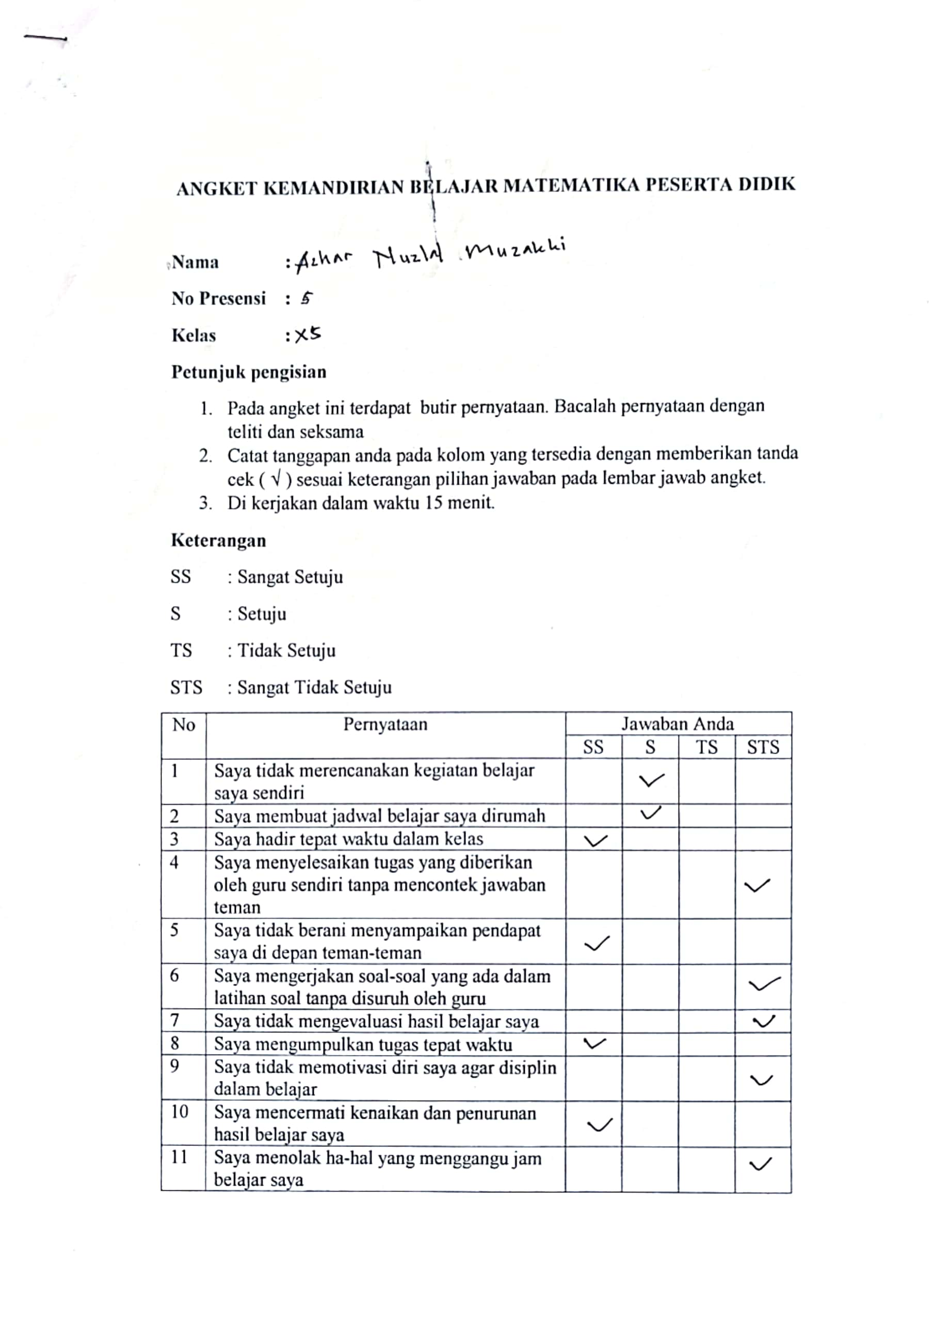Lampiran 24. Jawaban Angket Kemandirian Belajar Kelas Uji Coba

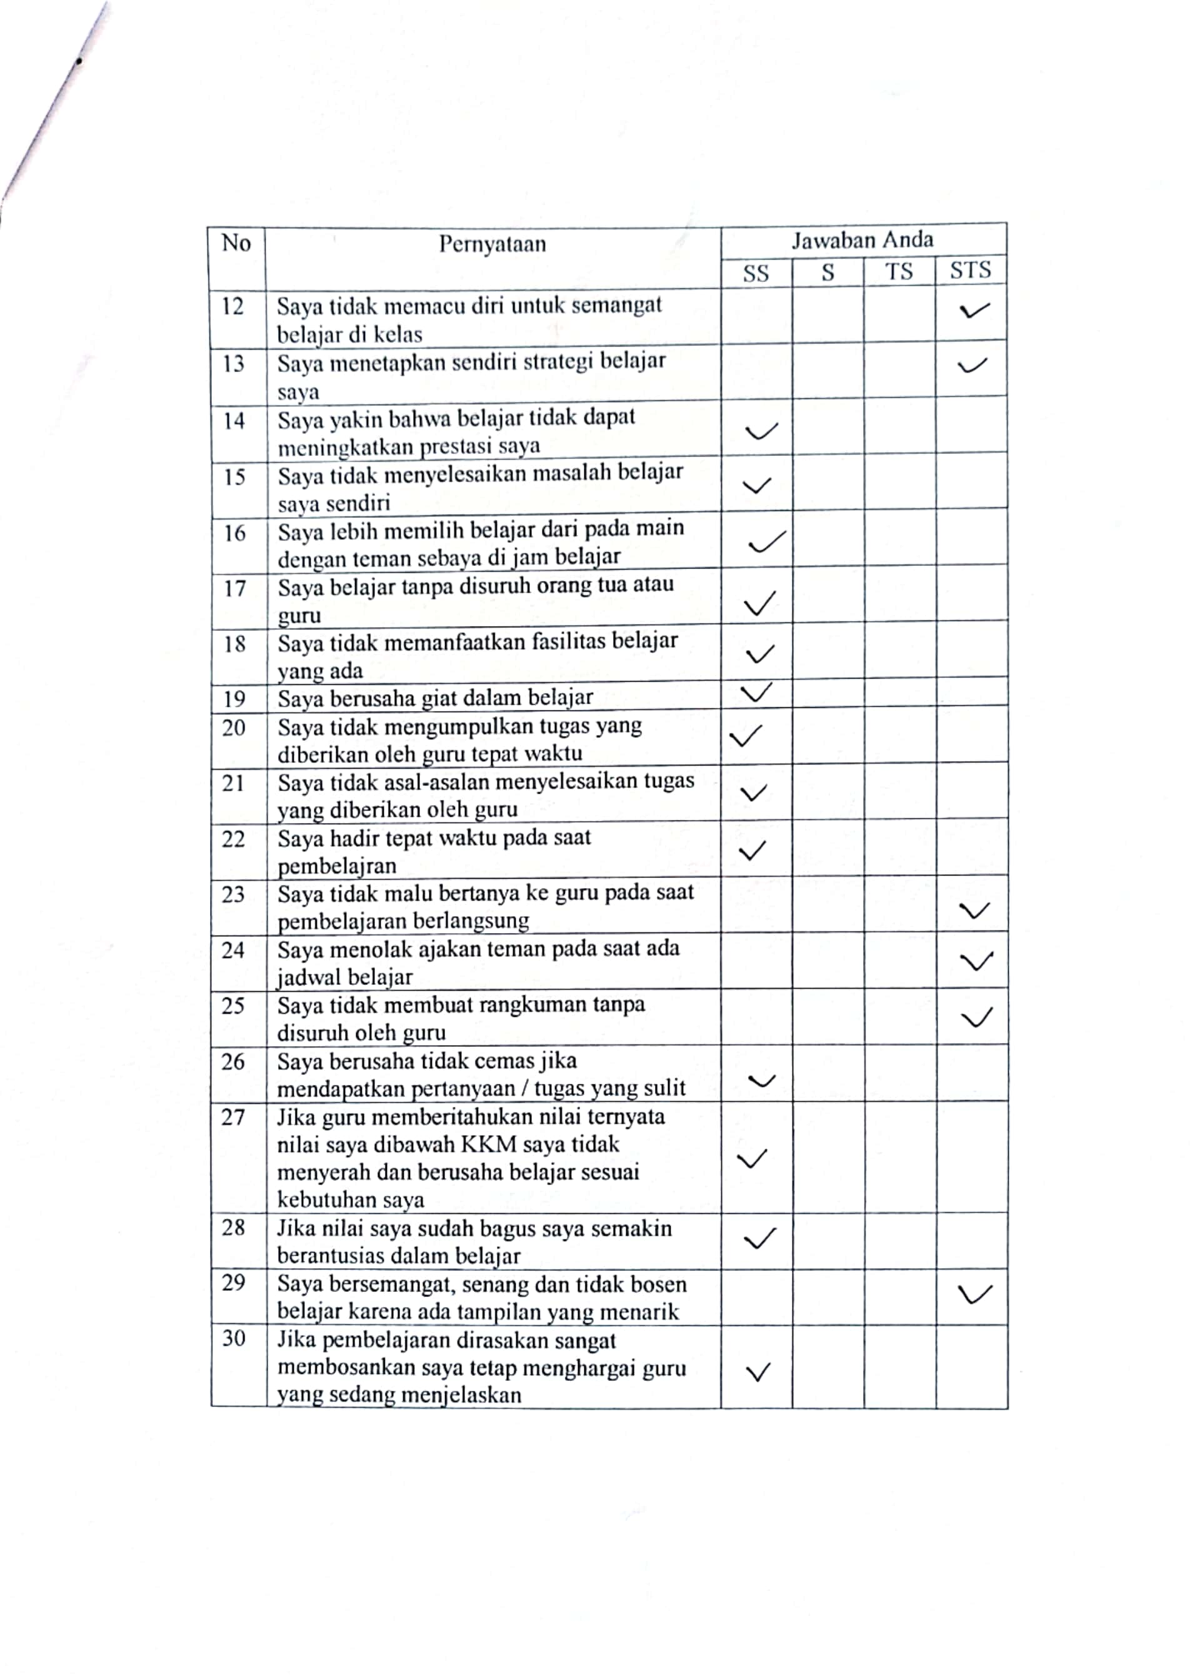

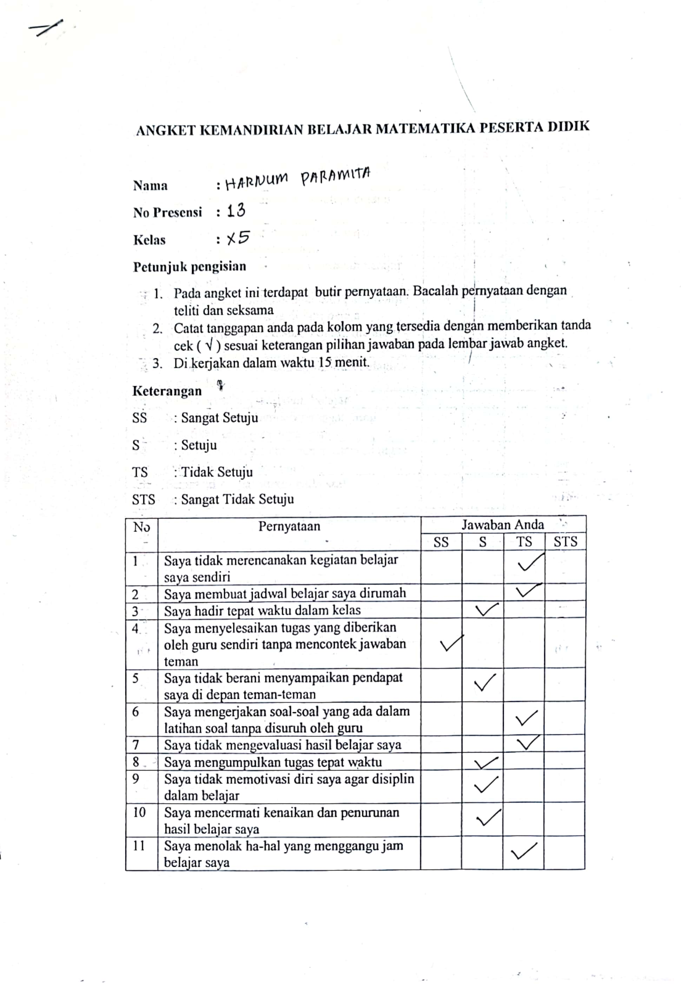

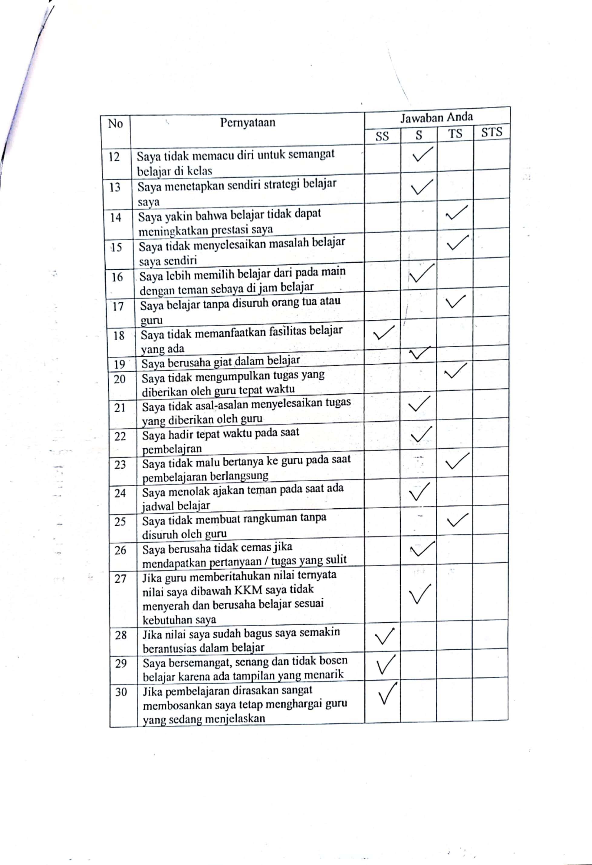

Lampiran 25. Jawaban Angket Motivasi Belajar Kelas Uji Coba

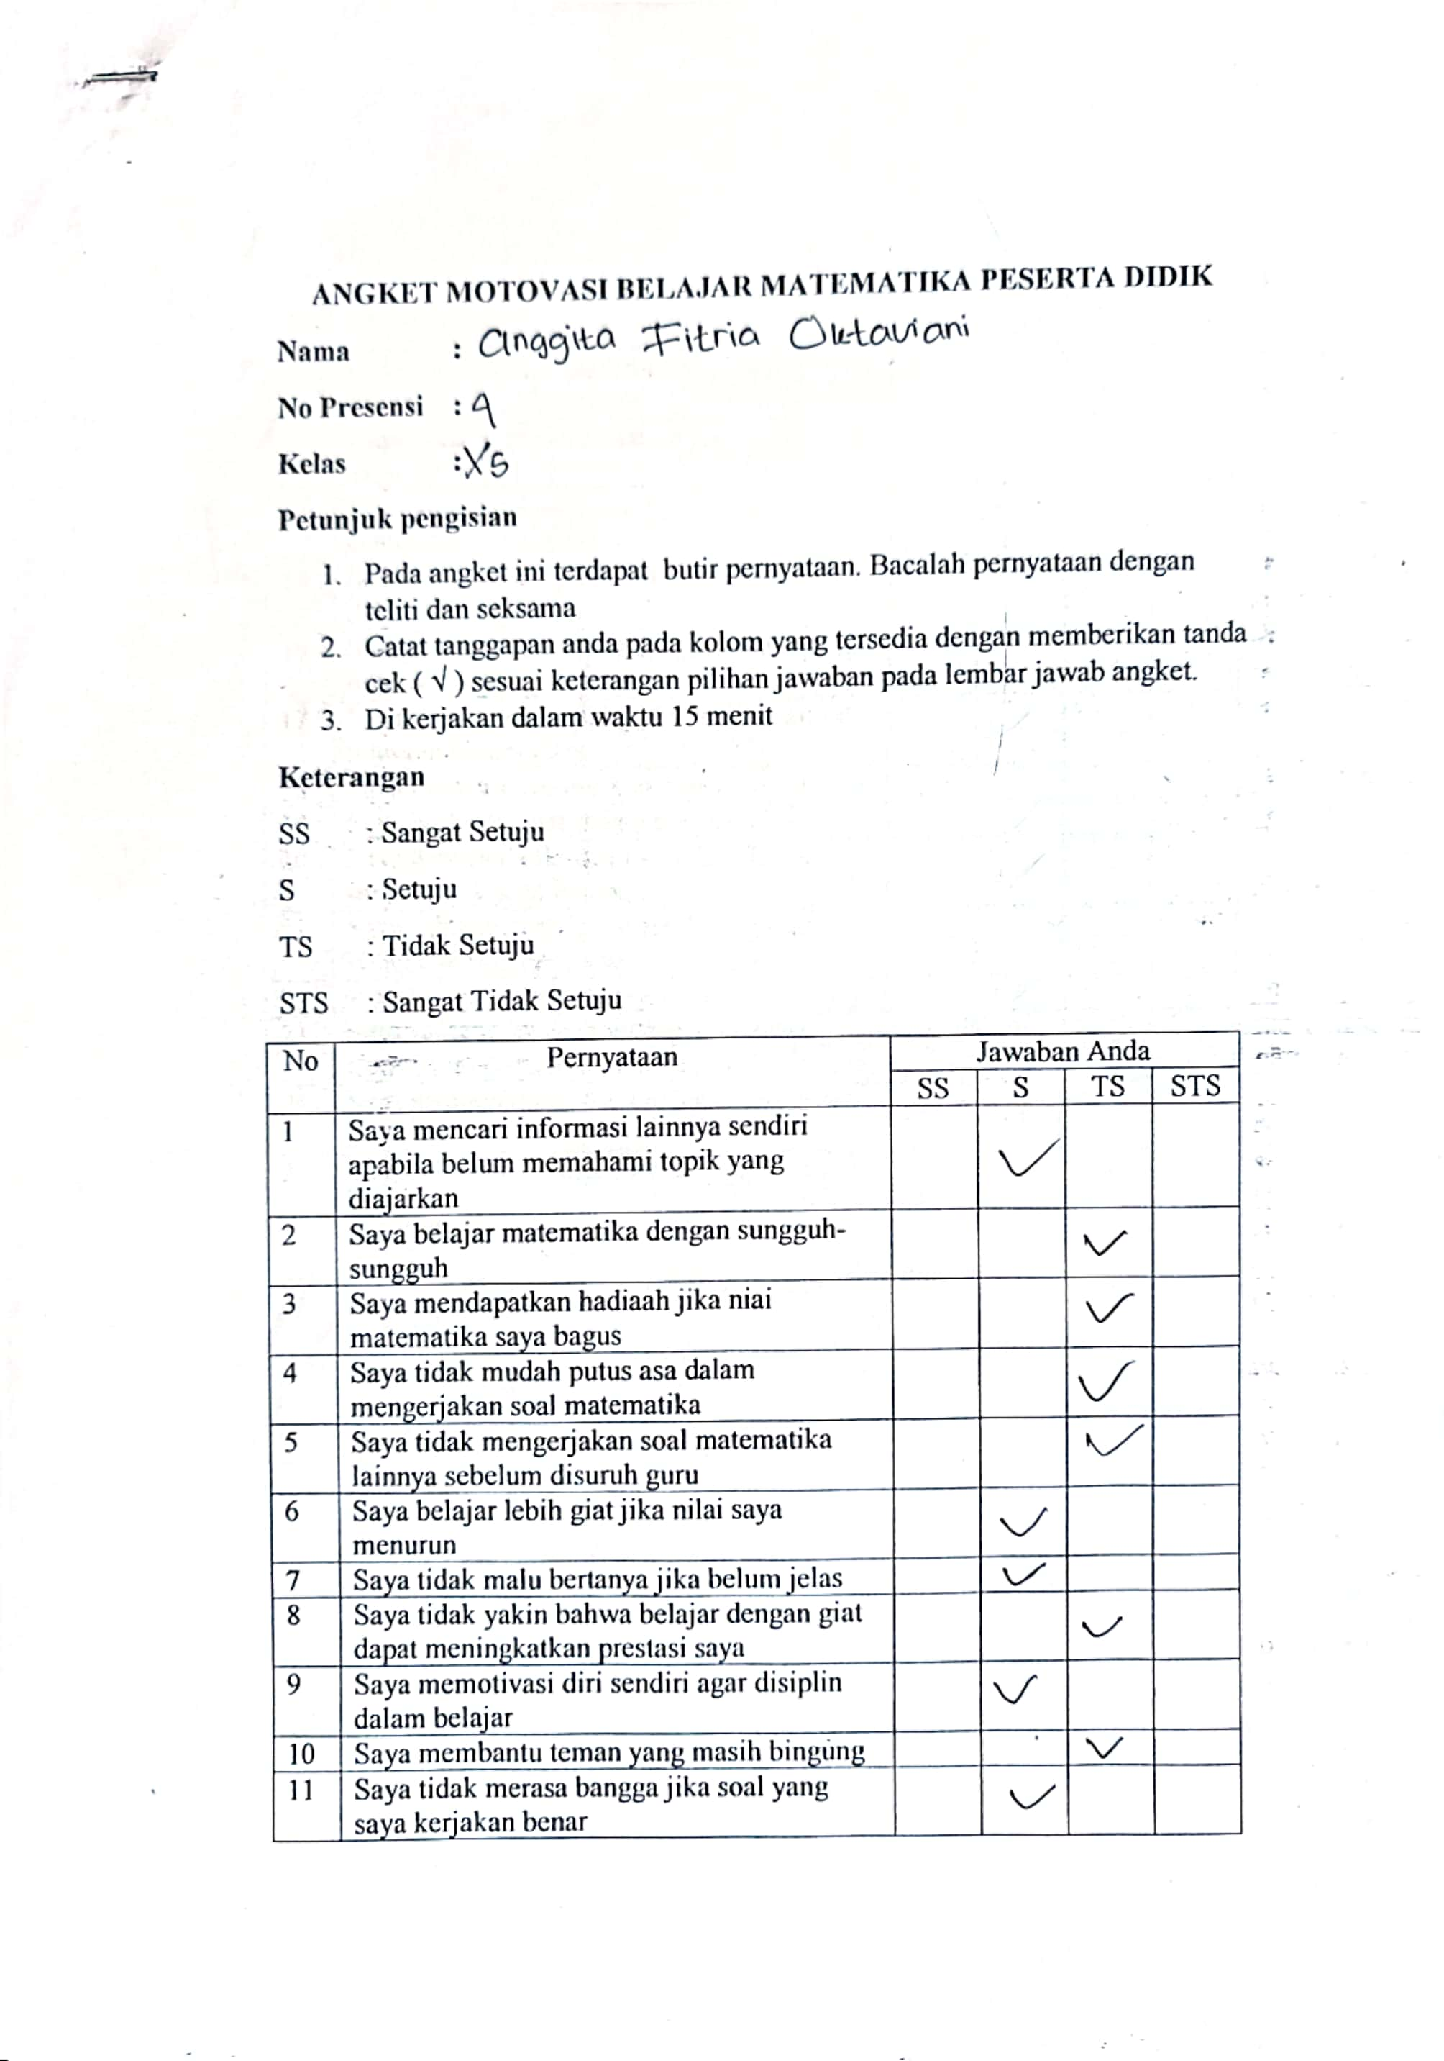

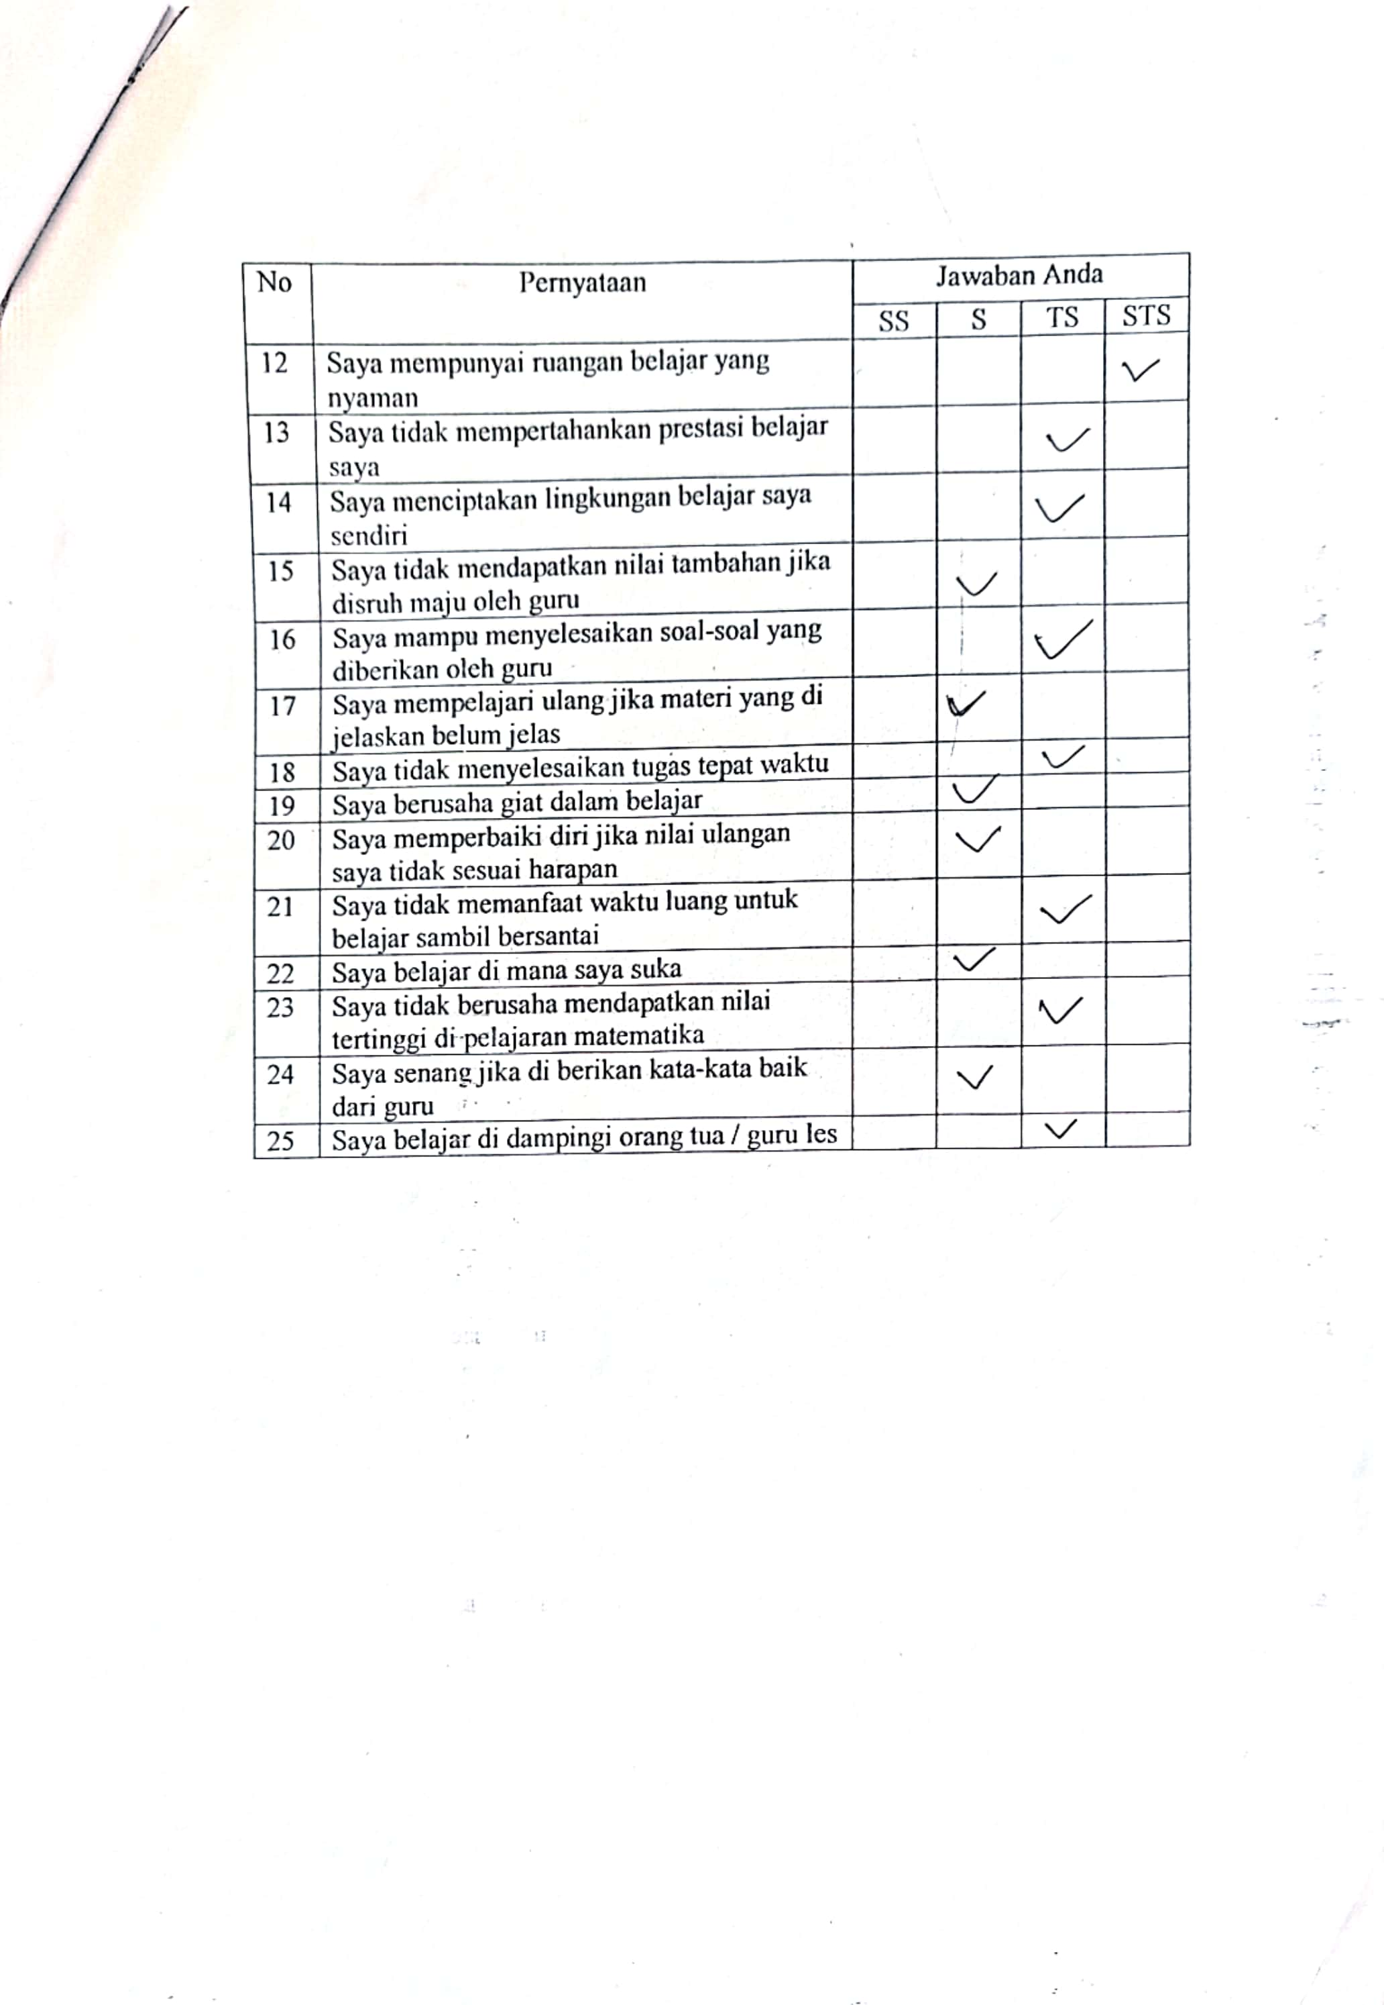

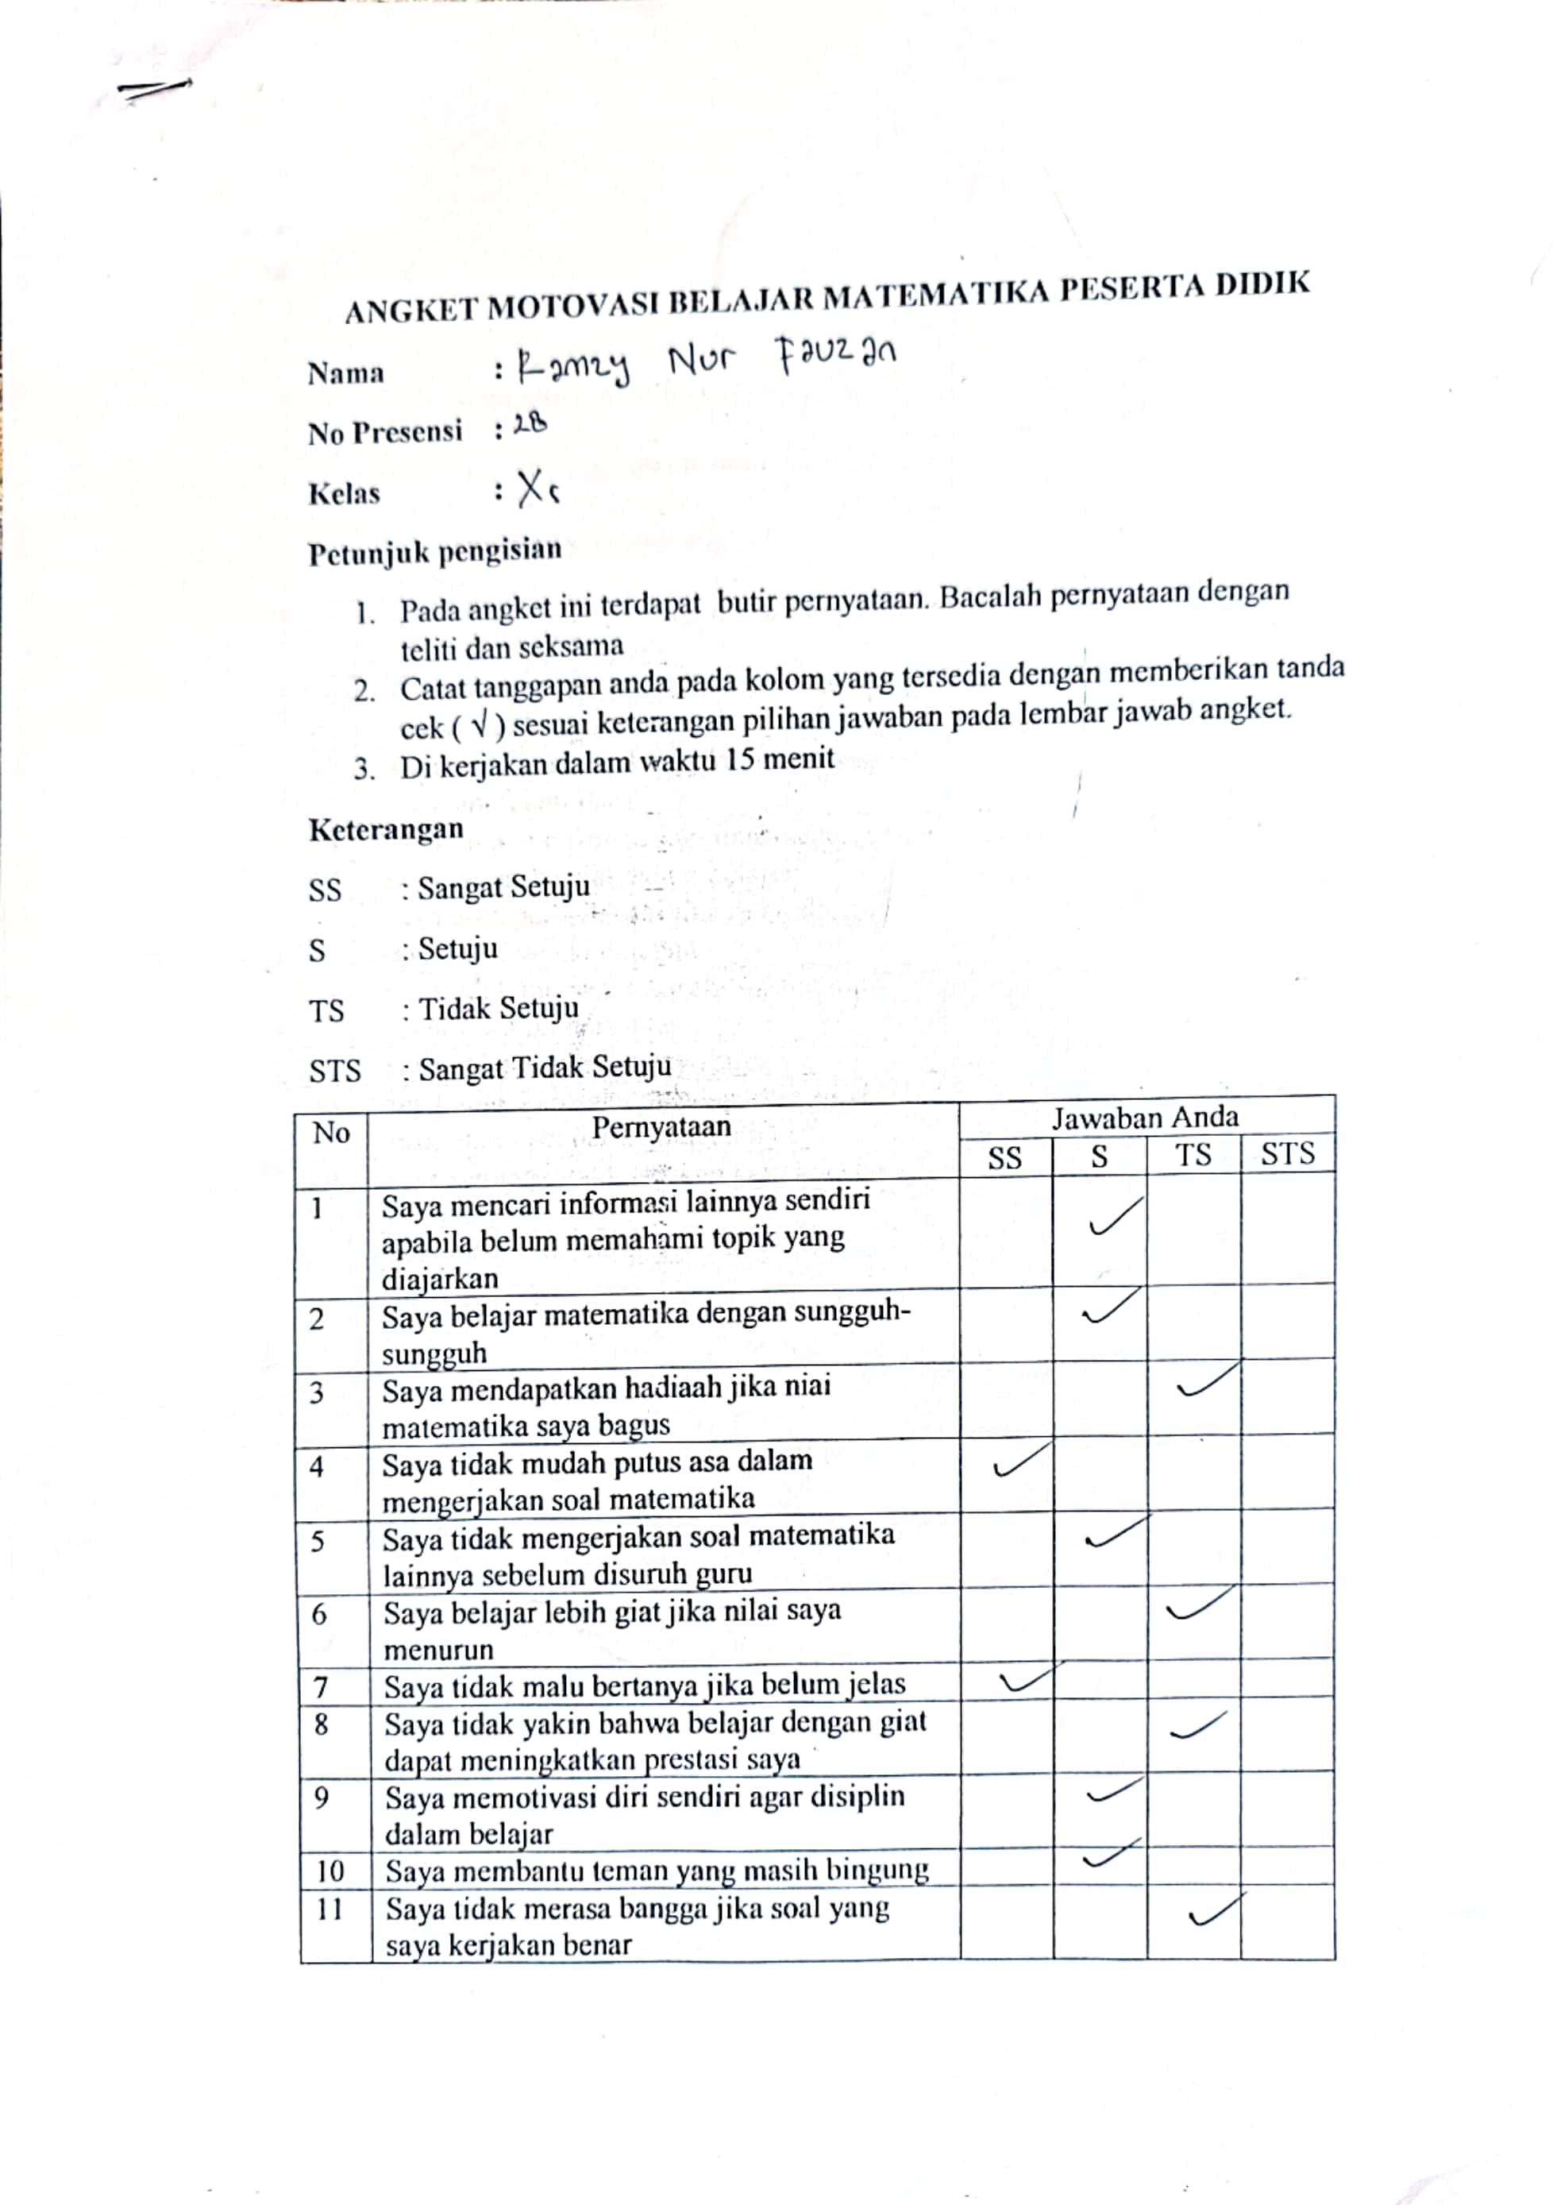

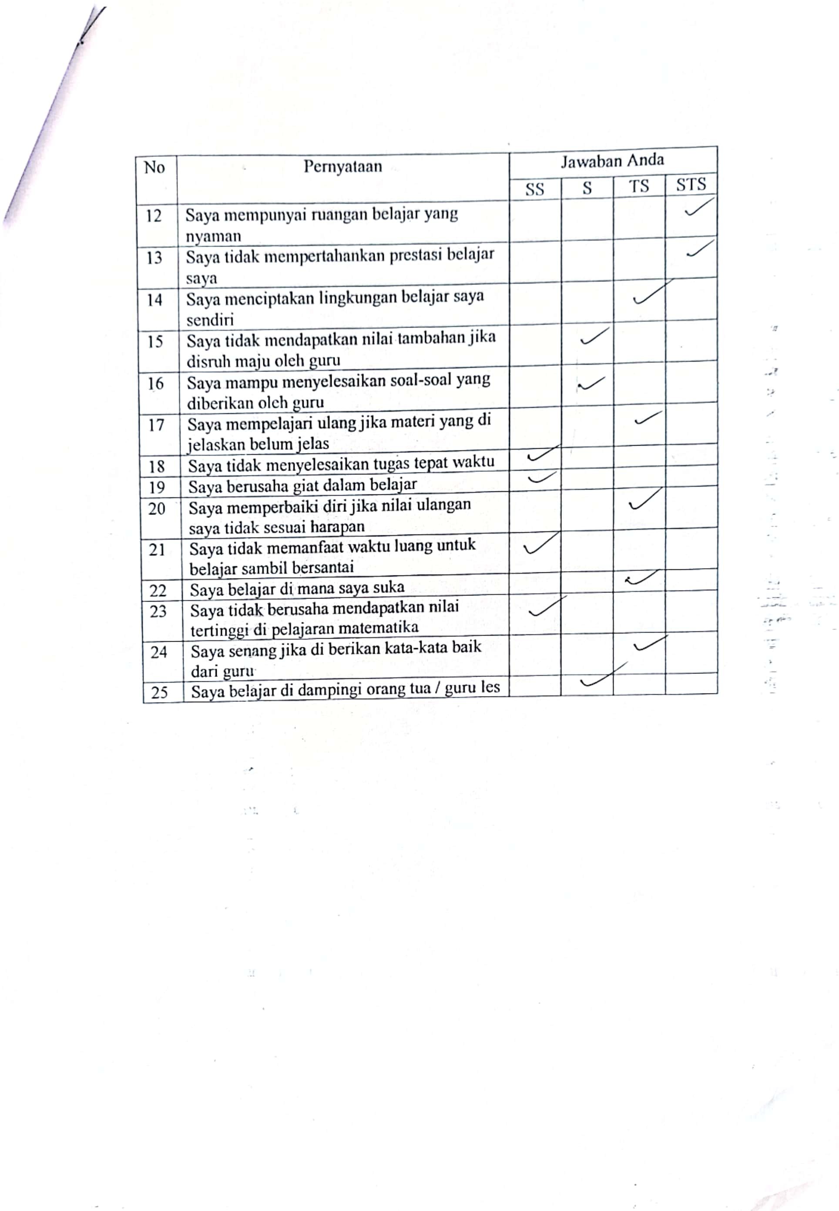

Lampiran 26. Hasil Perhitungan Angket Kemandirian Belajar



Lampiran 27. Hasil Perhitungan Angket Motivasi Belajar



Lampiran 28. Perhitungan Uji Prasyarat Normalitas Kemandirian Belajar I

Lampiran 29. Perhitungan Uji Prasyarat Normalitas Kemandirian Belajar II

Lampiran 30. Perhitungan Uji Prasyarat Normalitas Motivasi Belajar I



Lampiran 31. Perhitungan Uji Prasyarat Normalitas Motivasi Belajar II

Lampiran 32. Perhitungan Prasayarat Uji Homogenitas Angket Kemandirian Belajar

Rata rata kelas eksperimen A Rata – rata Eksperimen B

Rata rata kelas eskperimen A =

Rata – rata kelas eksperimen B =

Variansi kelas eksperimen A Variansi kelas control B

Taraf signifkasinya

Variansi kelas eksperimen A =

Varinasi kelas eksperimen B =

Dengan

Maka:

=

Dengan taraf signifikansi maka nilai tabelnya adalah

Karena tabel < dari hitung

yaitu < maka kedua data tersebut homogen

Lampiran 33. Perhitungan Prasayarat Uji Homogenitas Angket Motivasi Belajar

Rata rata kelas eksperimen A Rata – rata Eksperimen B

Rata rata kelas eskperimen A =

Rata – rata kelas eksperimen B =

Variansi kelas eksperimen A Variansi kelas control B

Taraf signifkasinya

Variansi kelas eksperimen A =

Varinasi kelas eksperimen B =

Dengan

Maka:

=

Dengan taraf signifikansi maka nilai tabelnya adalah

Karena tabel < dari hitung

yaitu < maka kedua data tersebut homogen

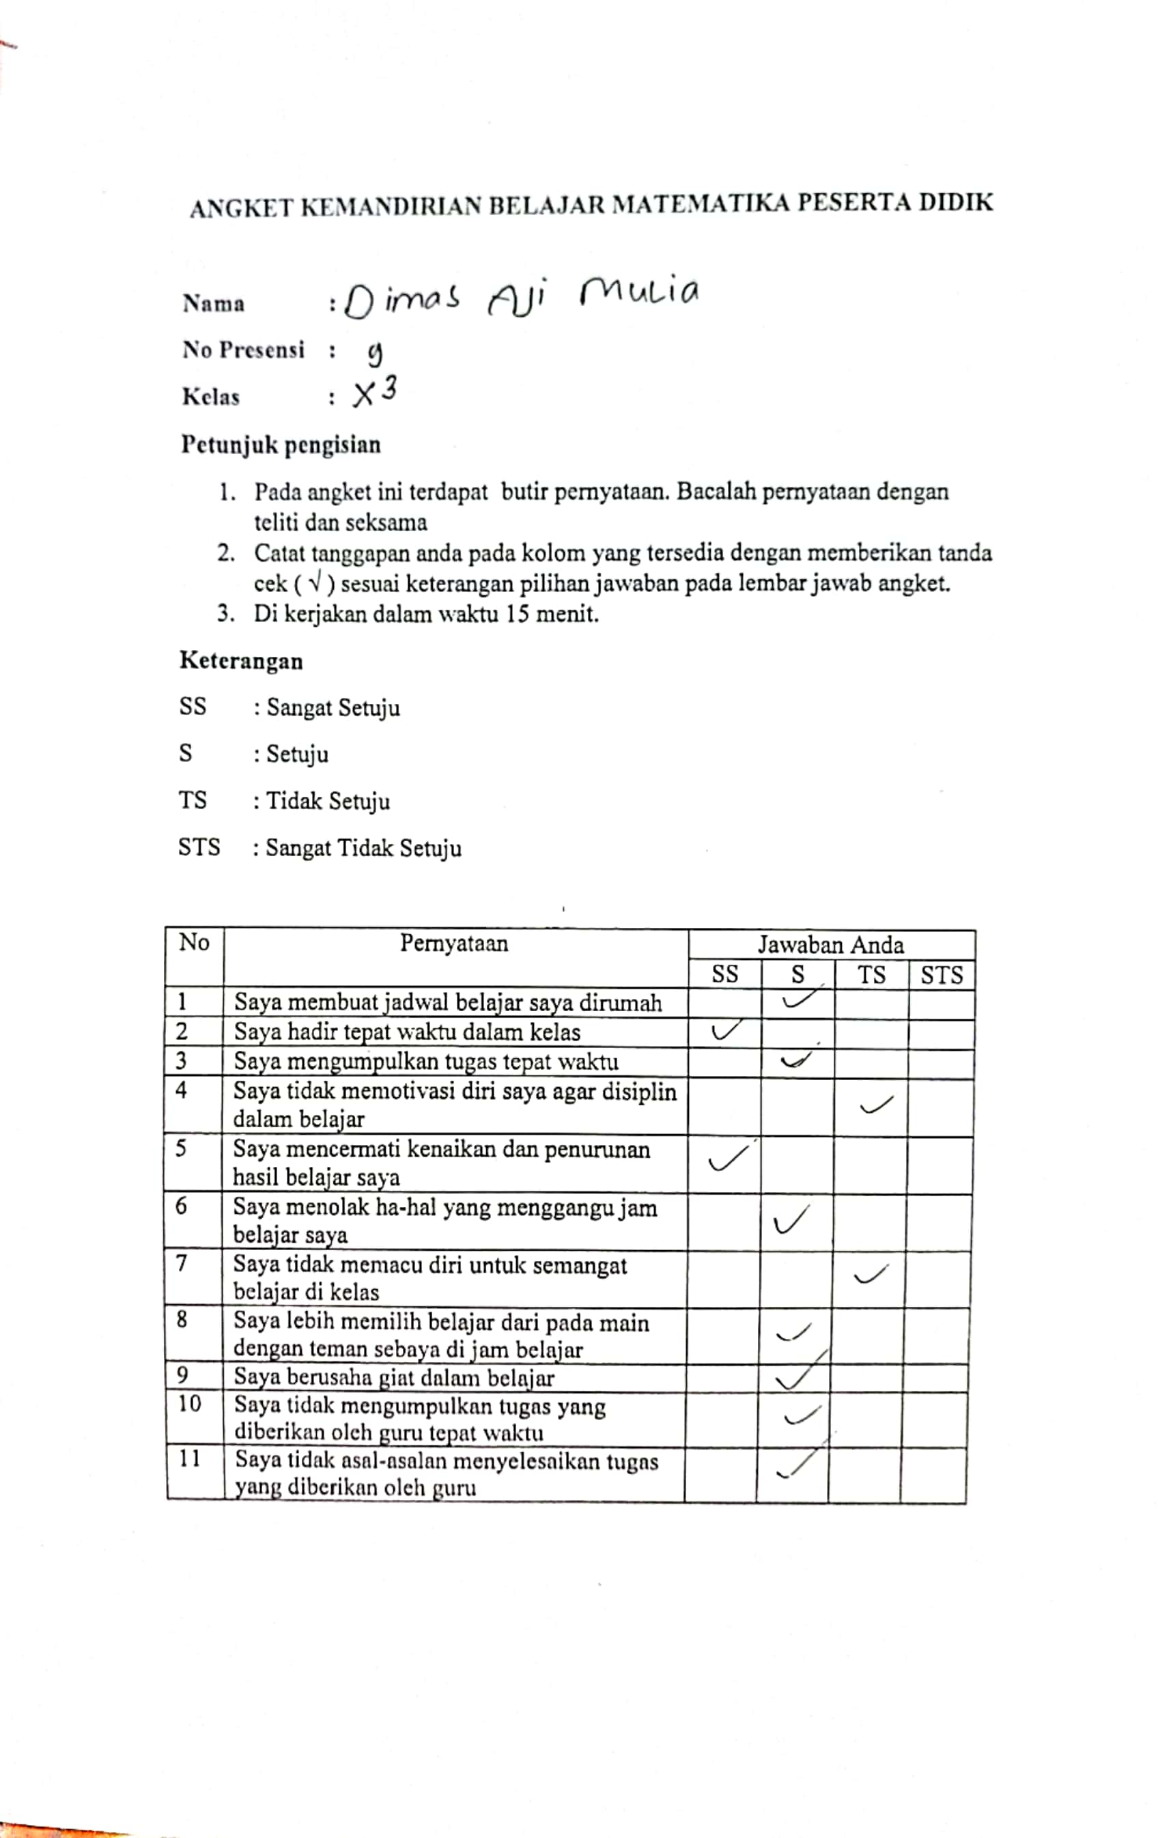Lampiran 34. Jawaban Angket Kemandirian Belajar Kelas Eksperimen I

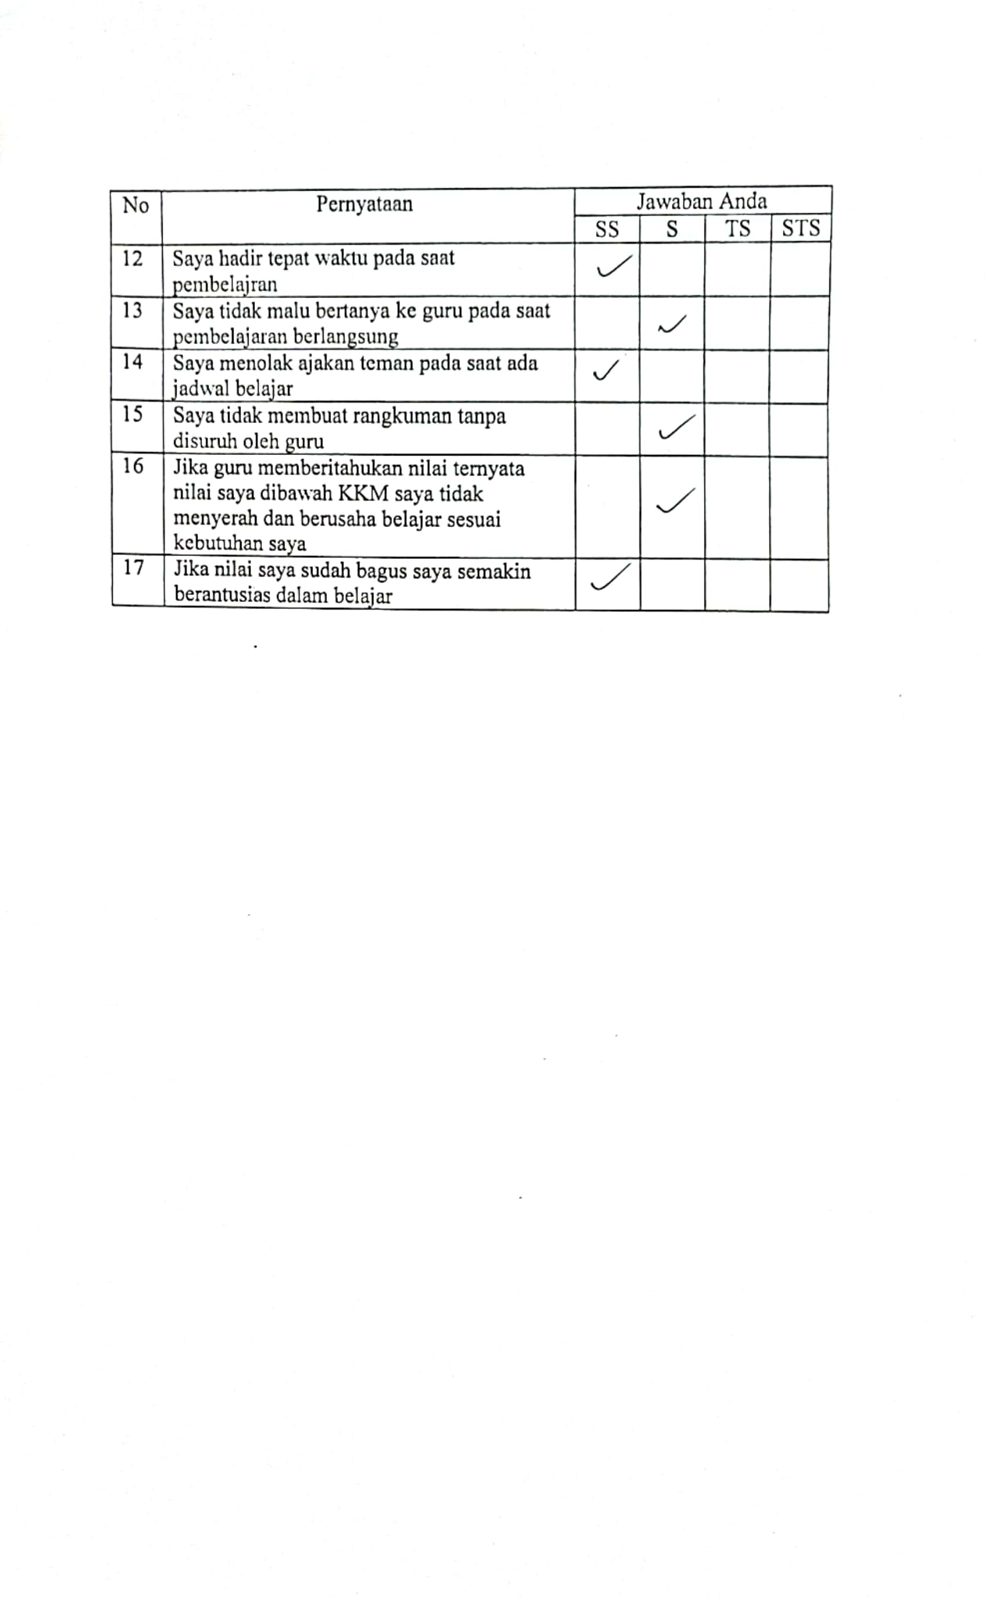

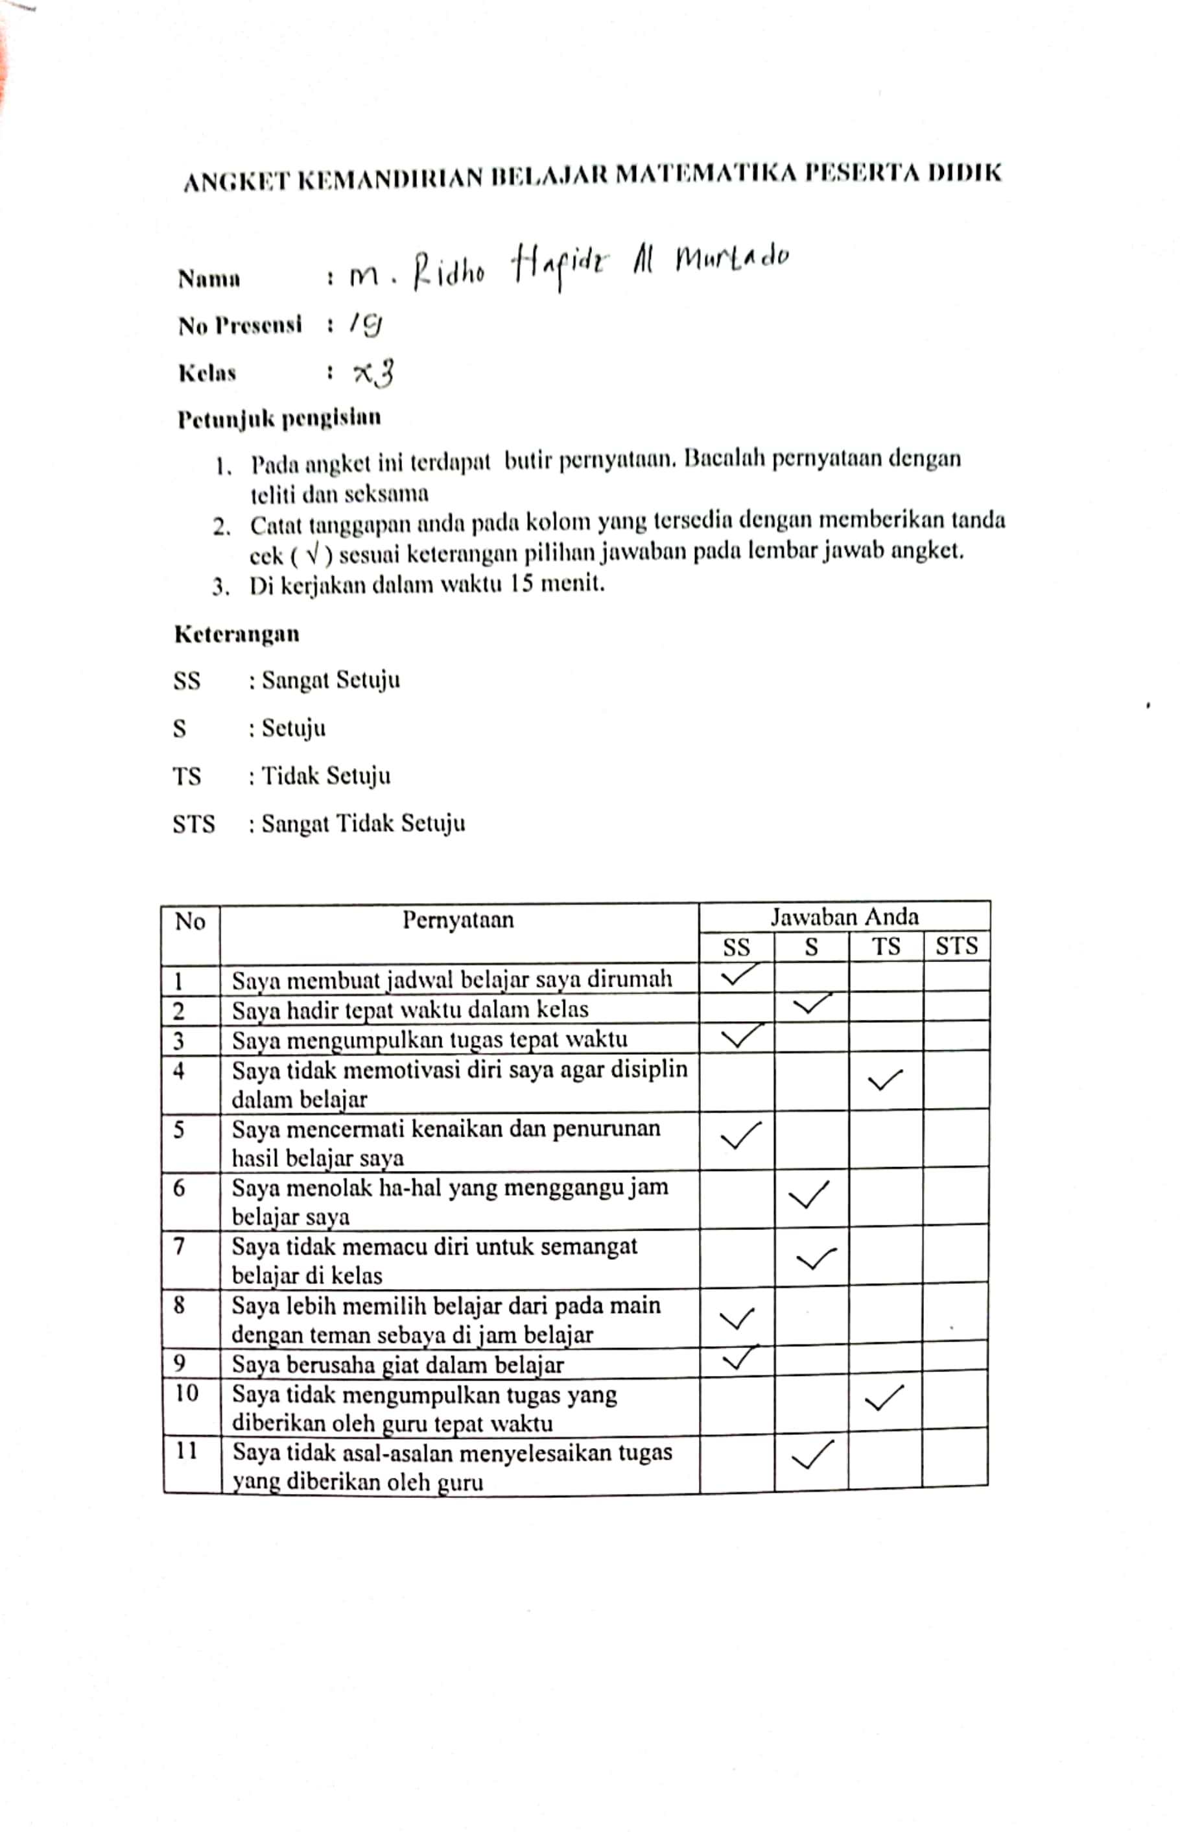

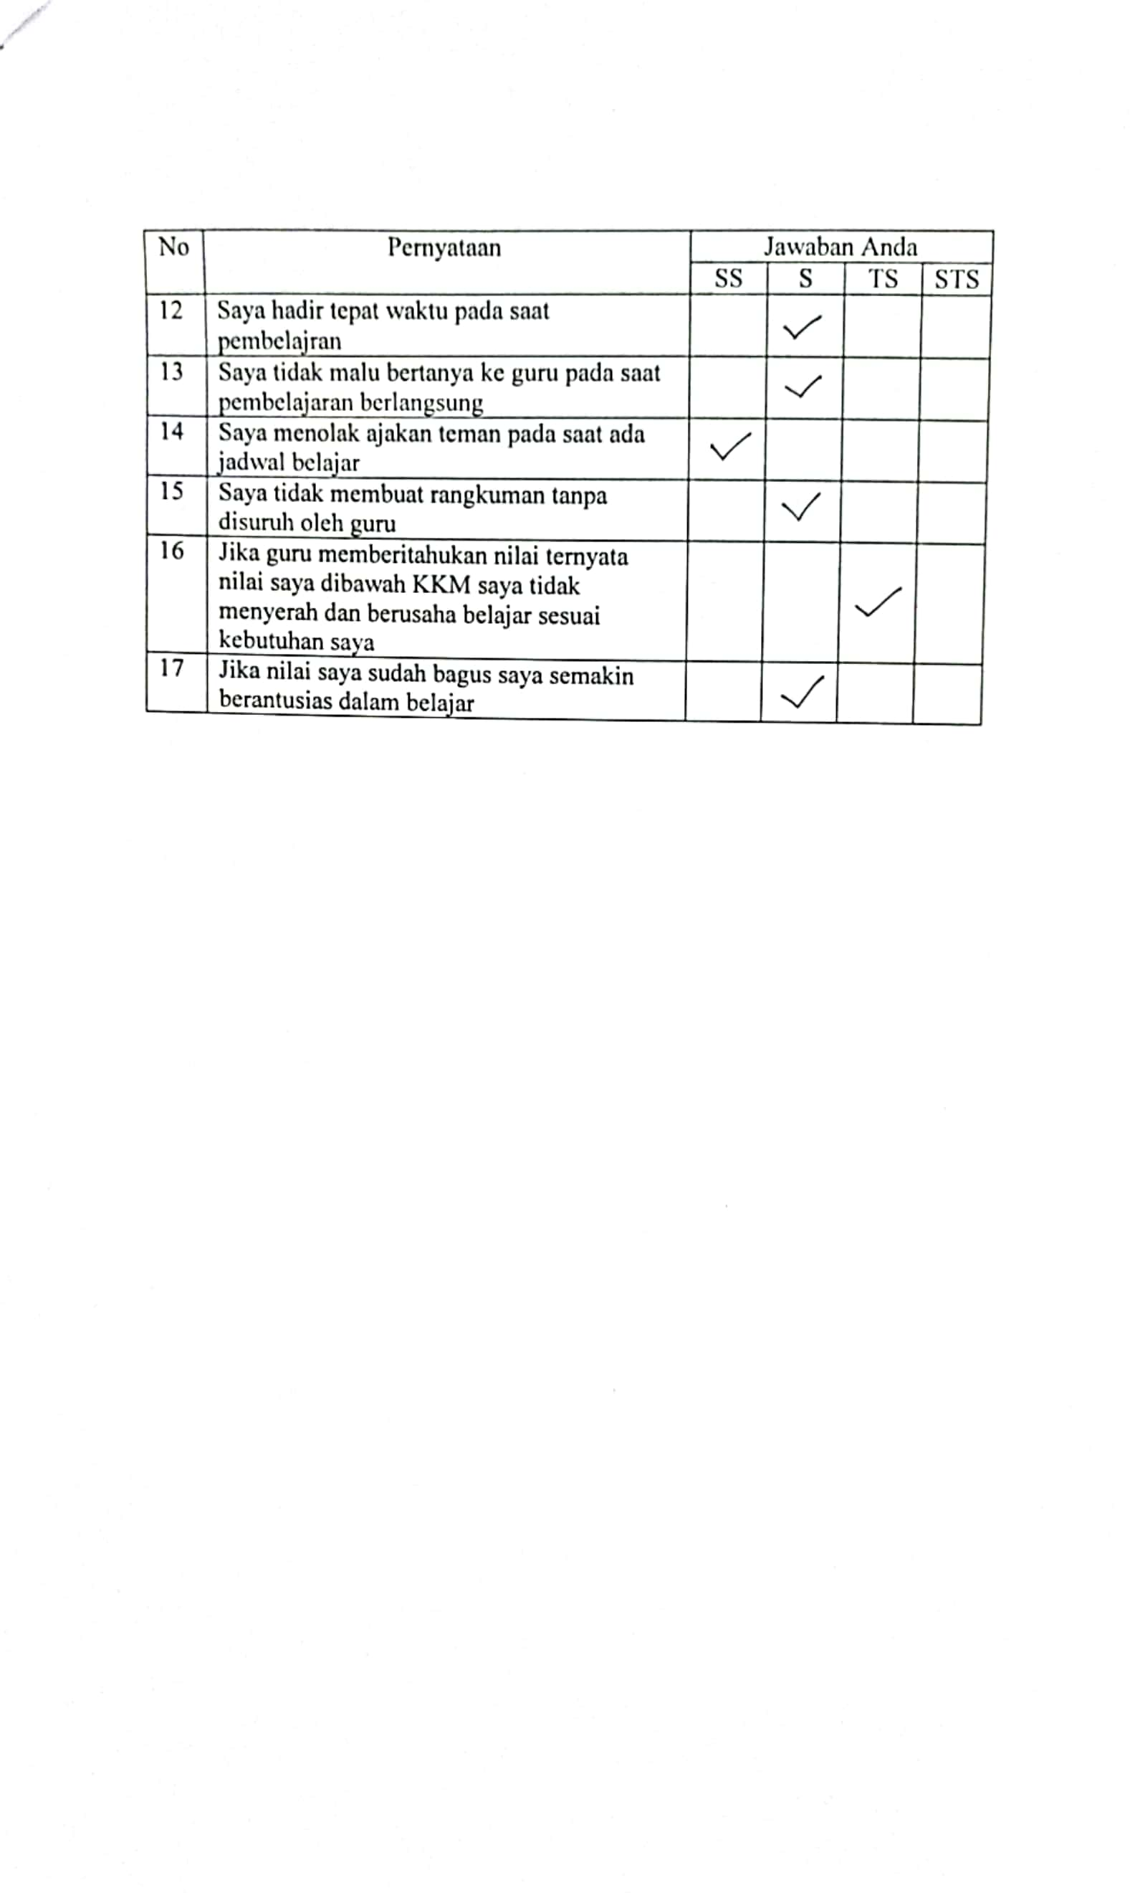

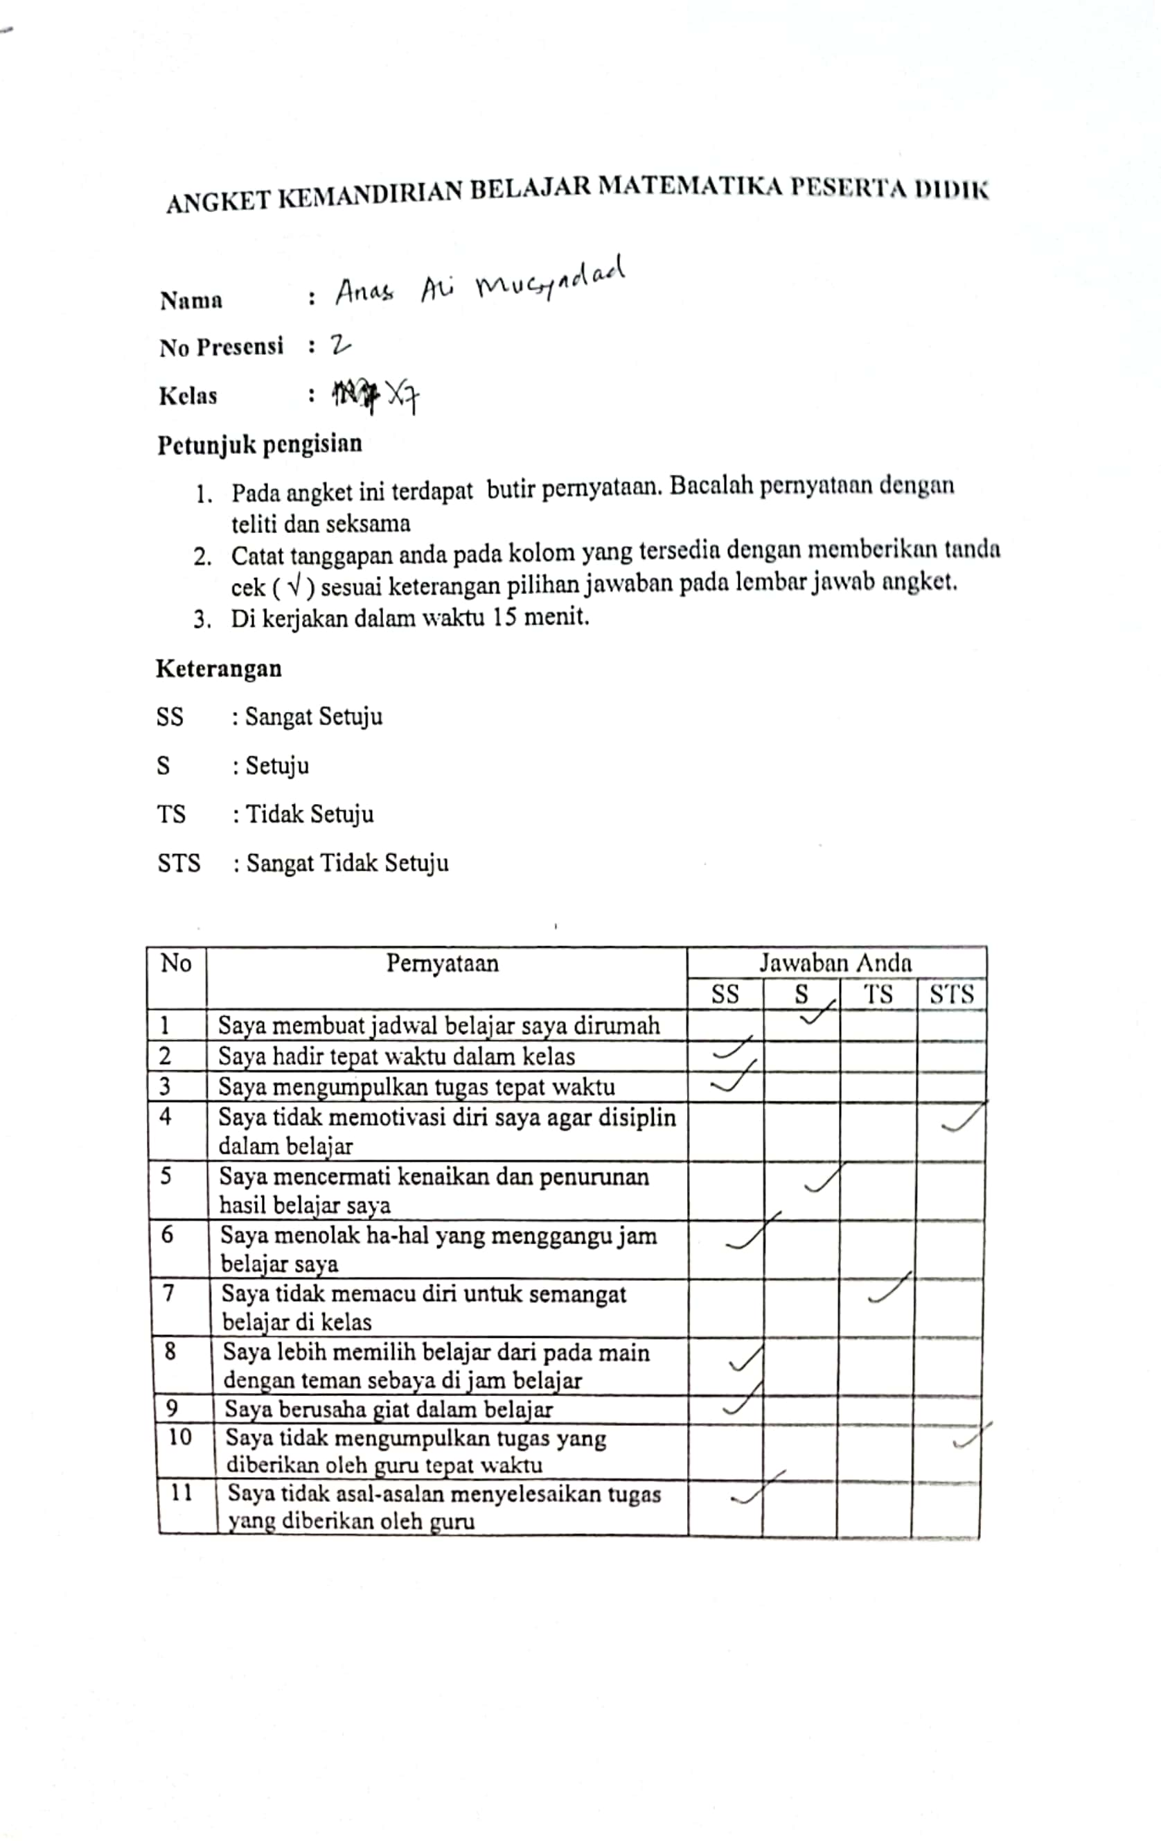Lampiran 35. Jawaban Angket Kemandirian Belajar Kelas Eksperimen II

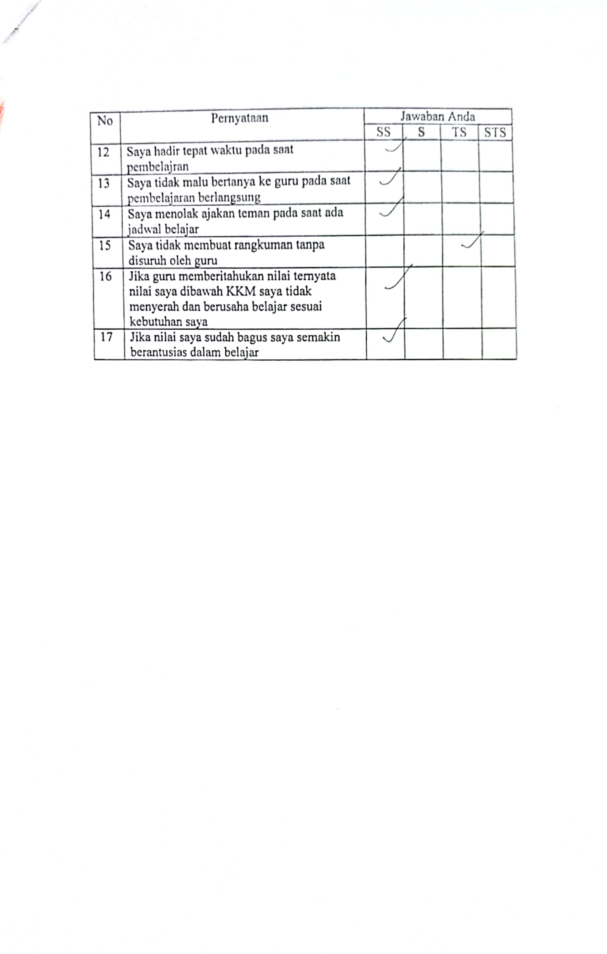

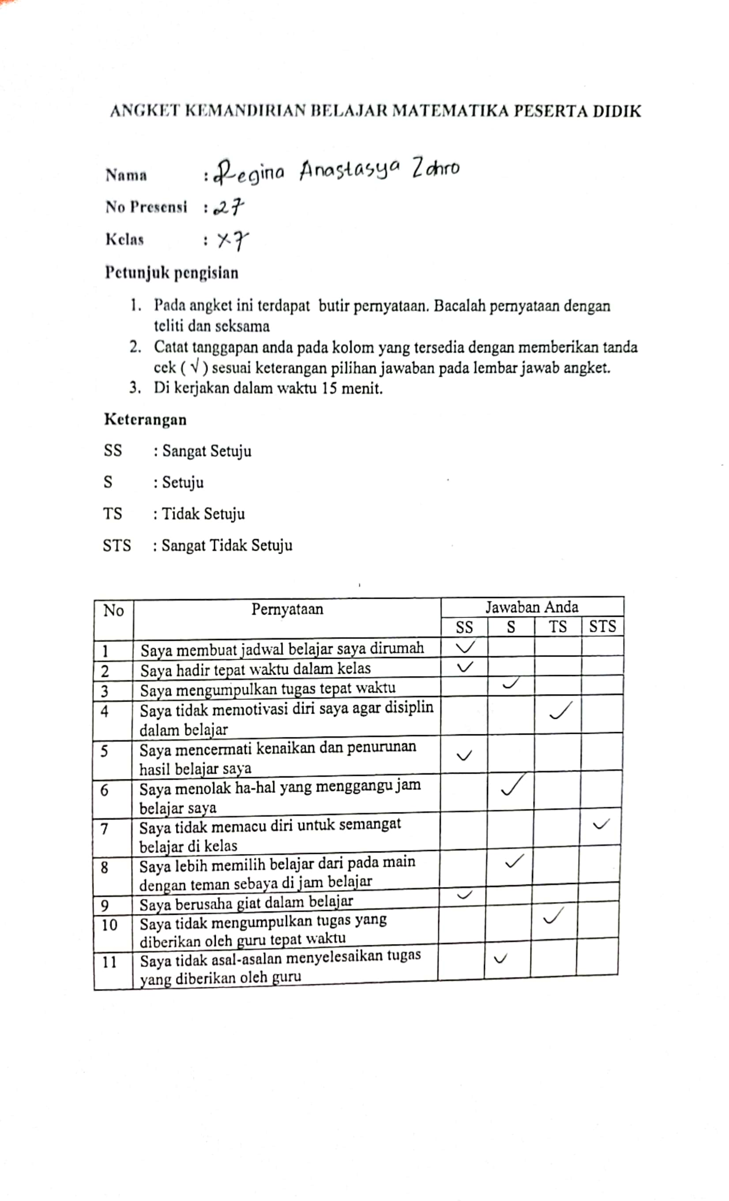

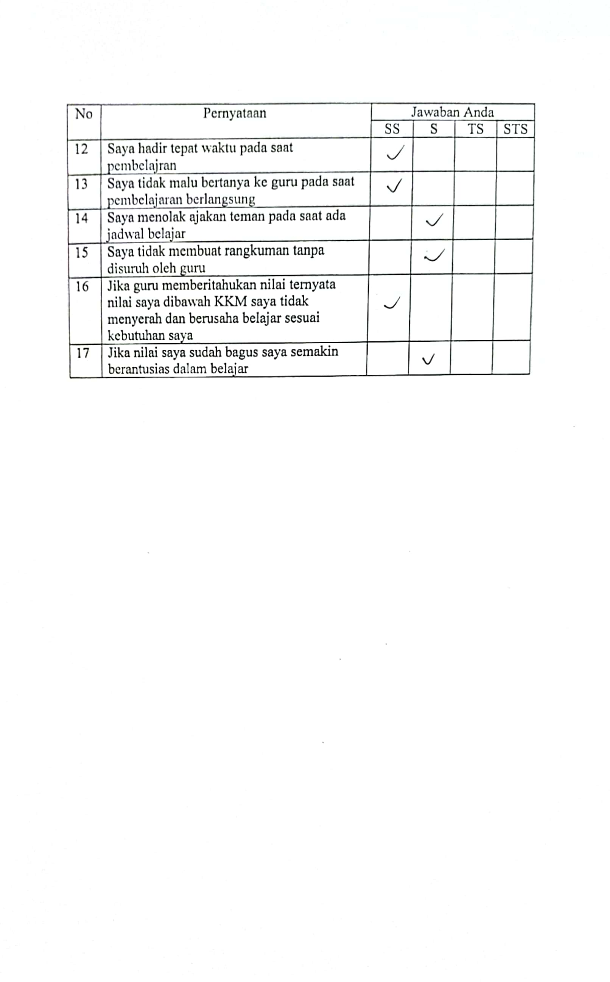

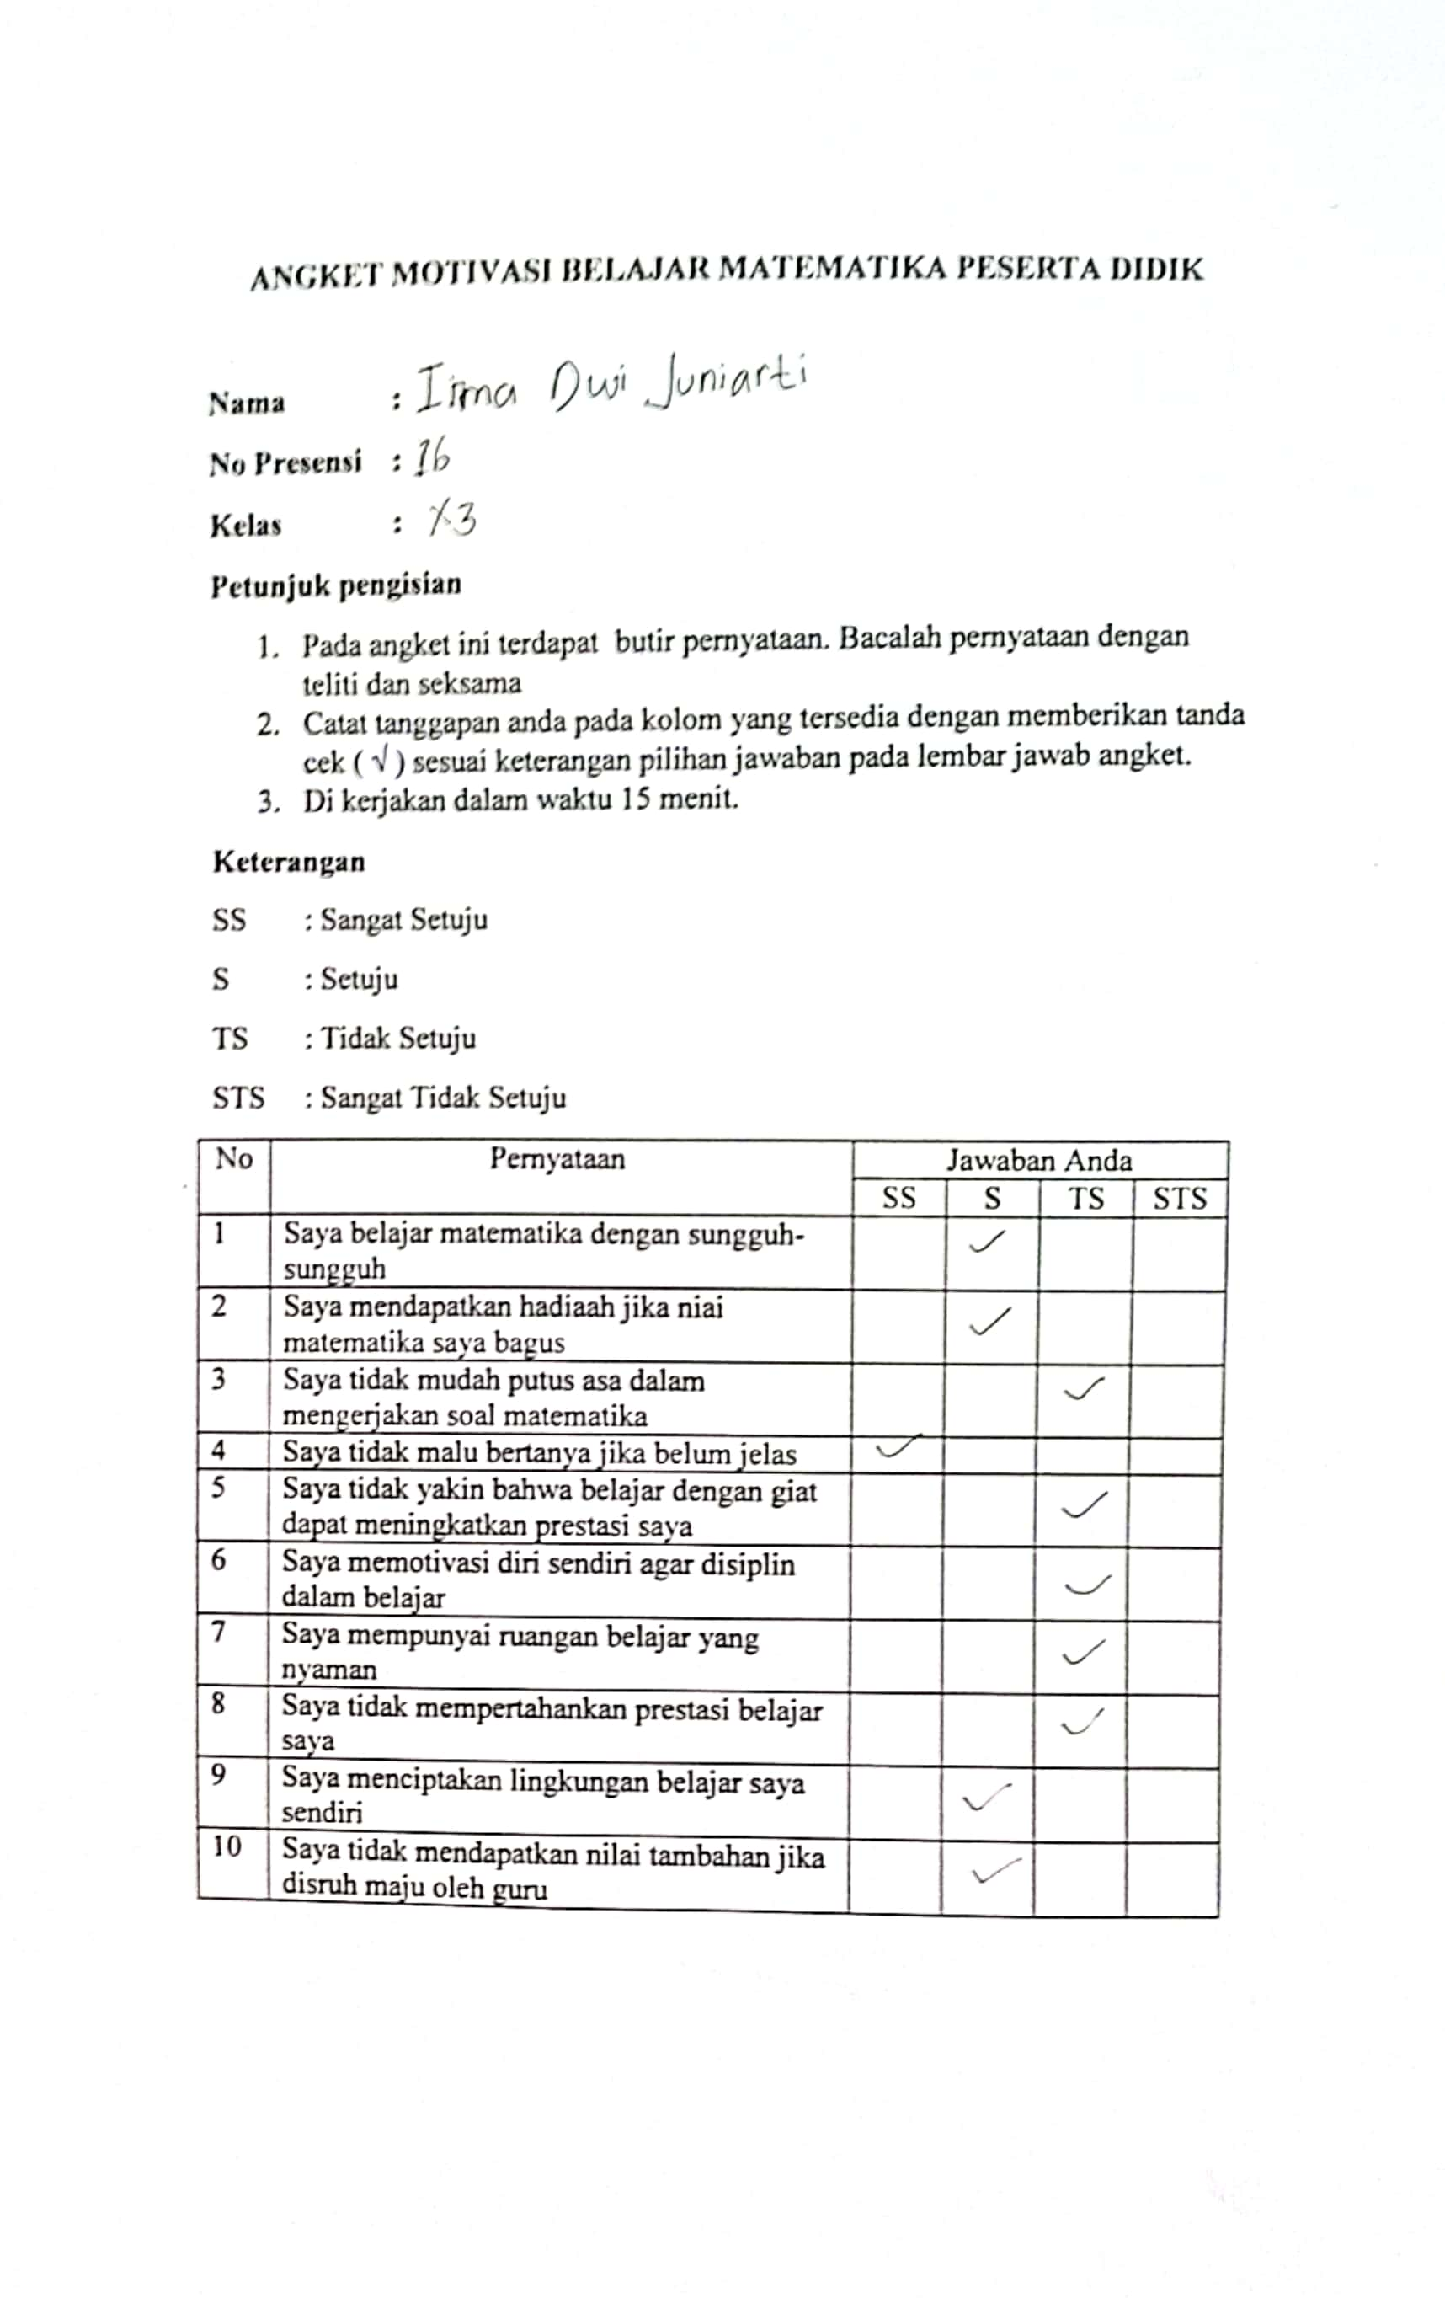Lampiran 36. Jawaban Angket Motivasi Belajar Kelas Eksperimen I

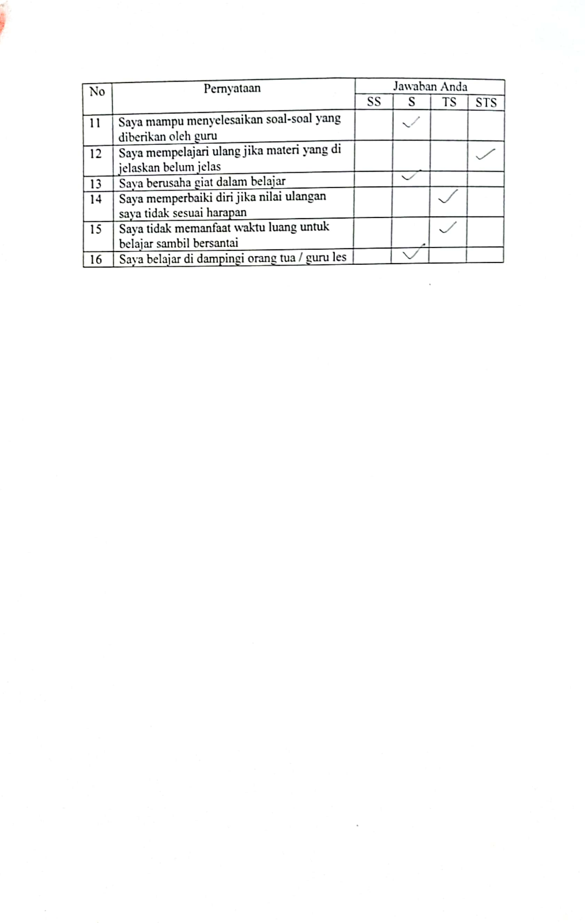

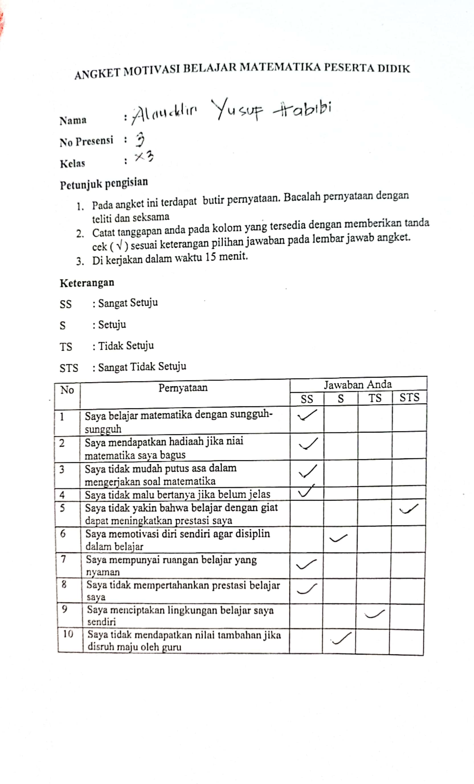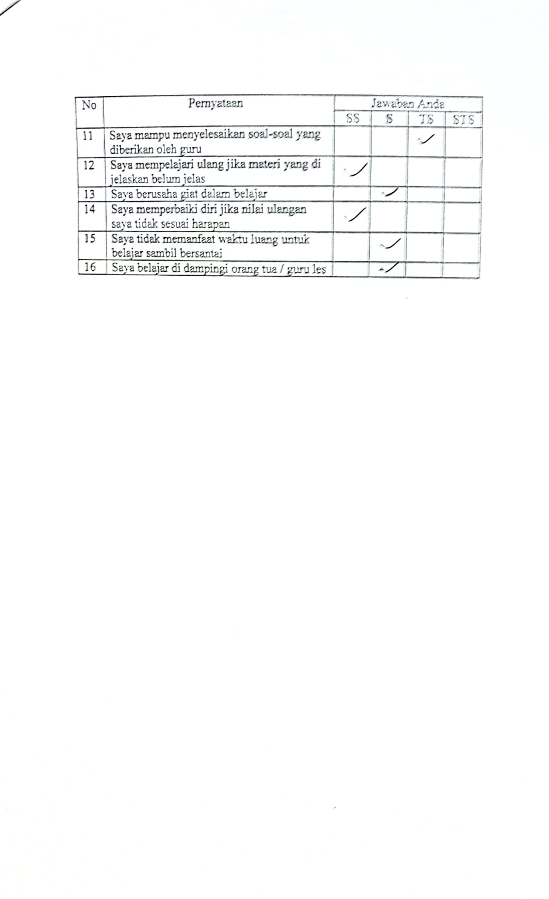

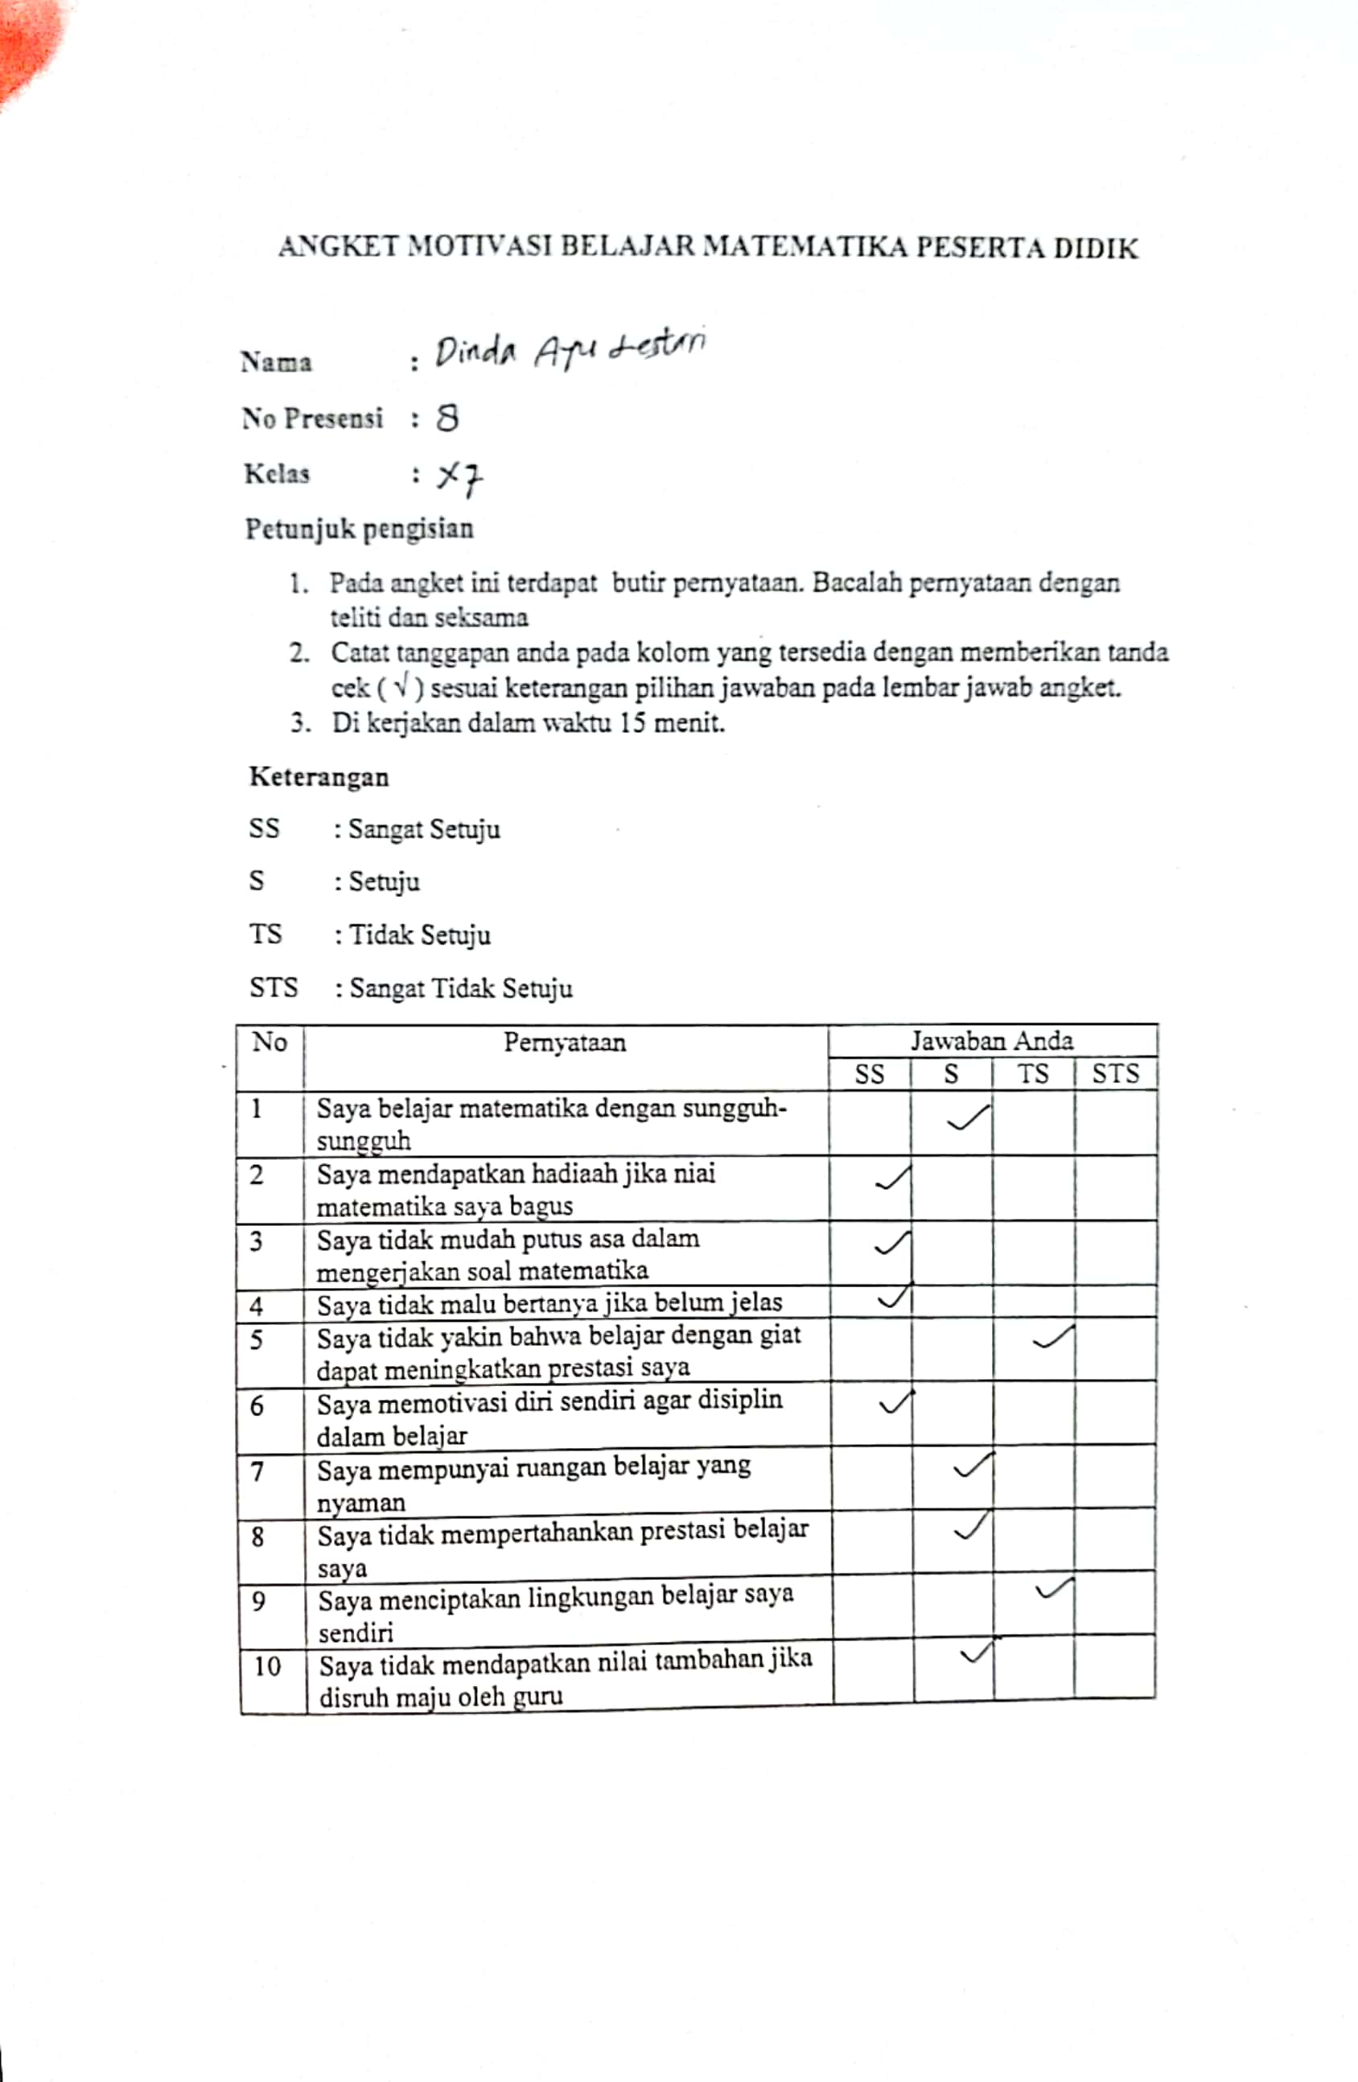Lampiran 37. Jawaban Angket Motivasi Belajar Kelas Eksperimen II

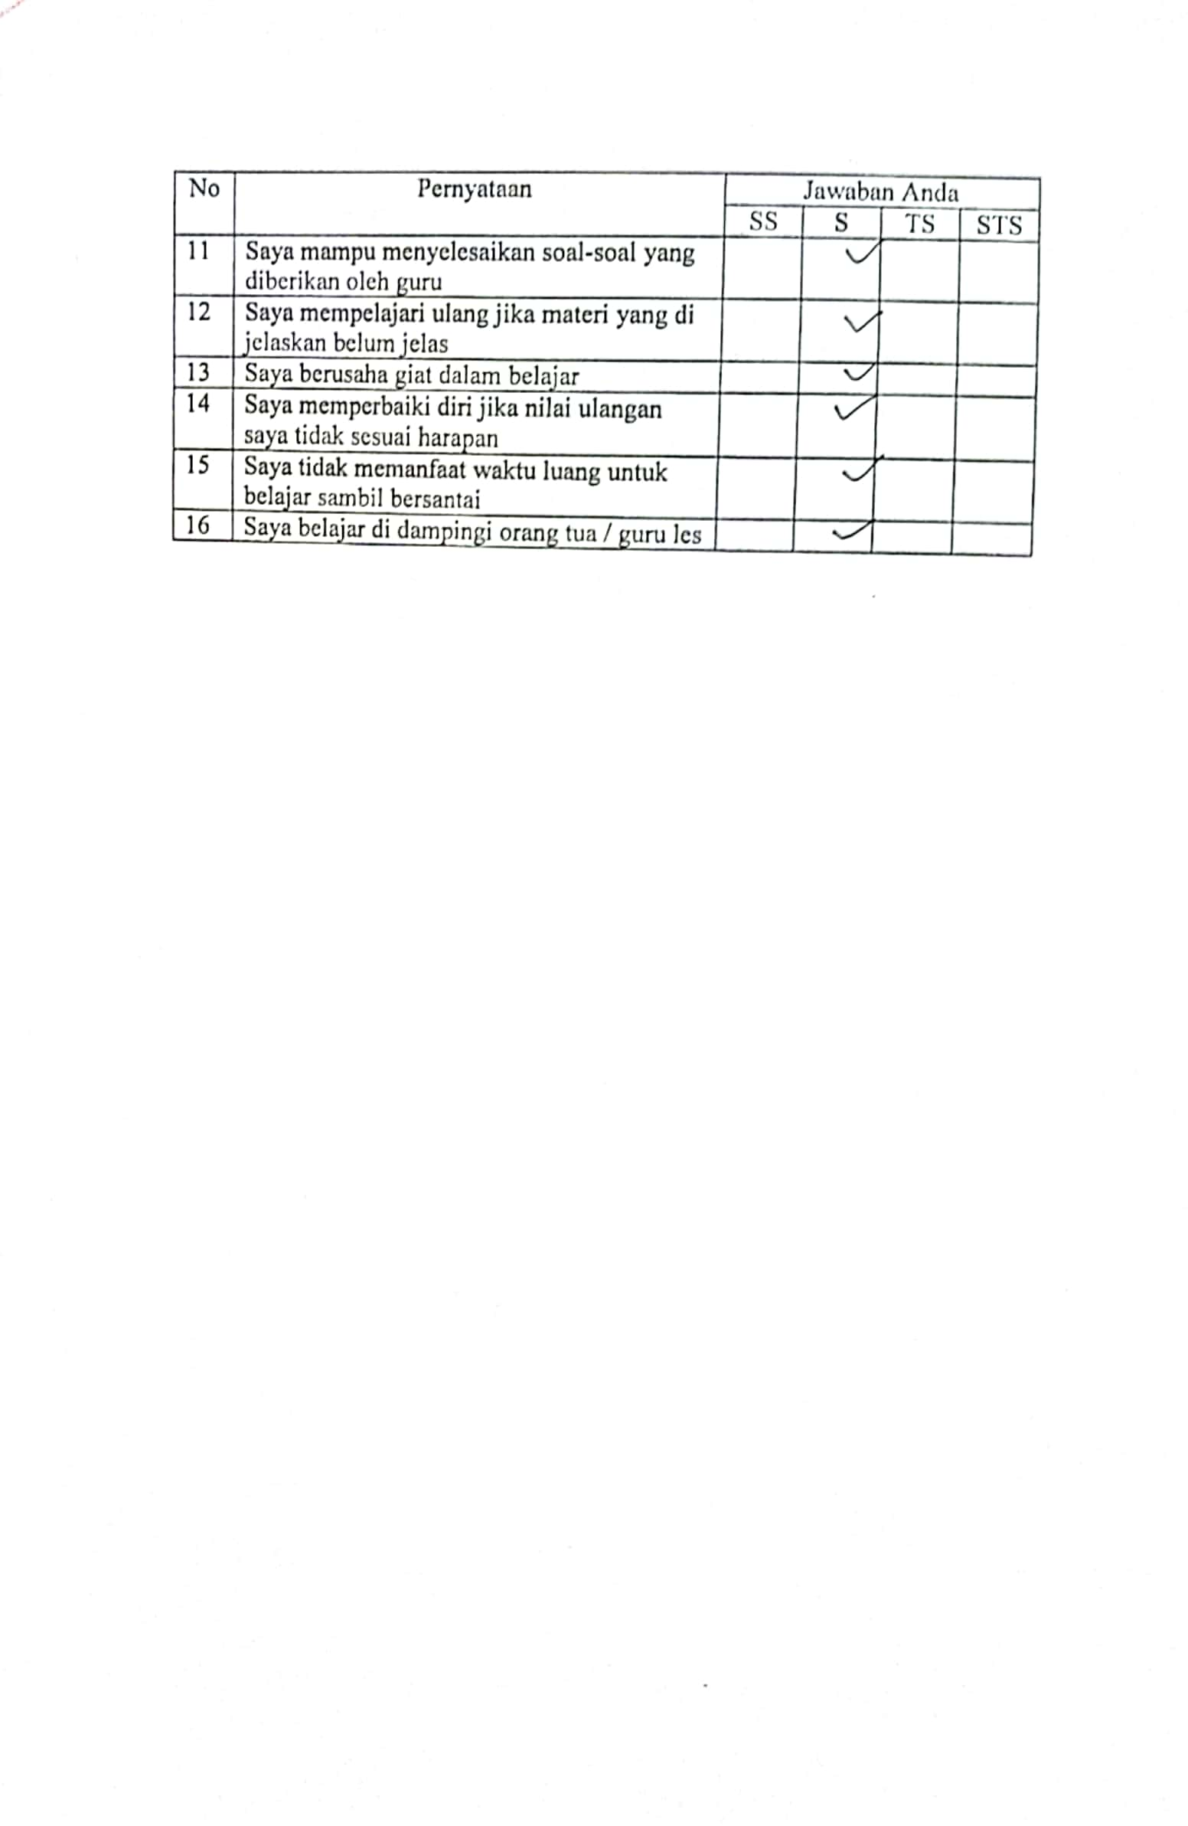

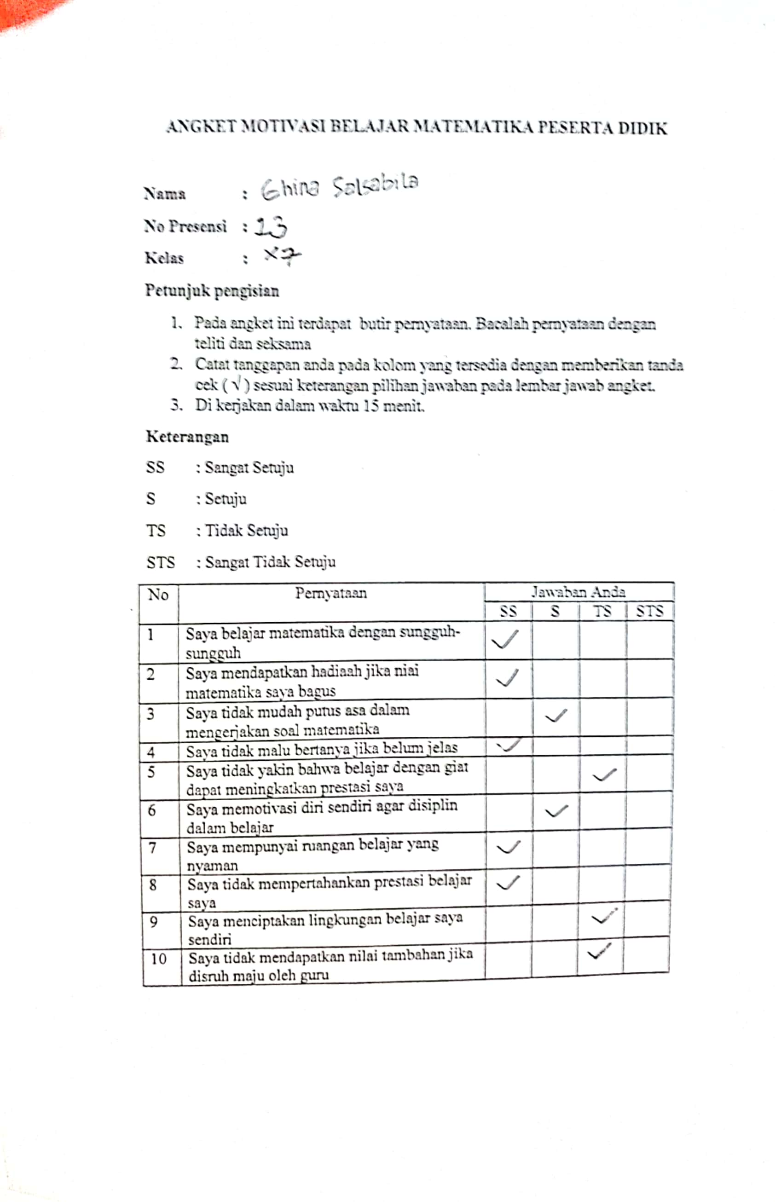

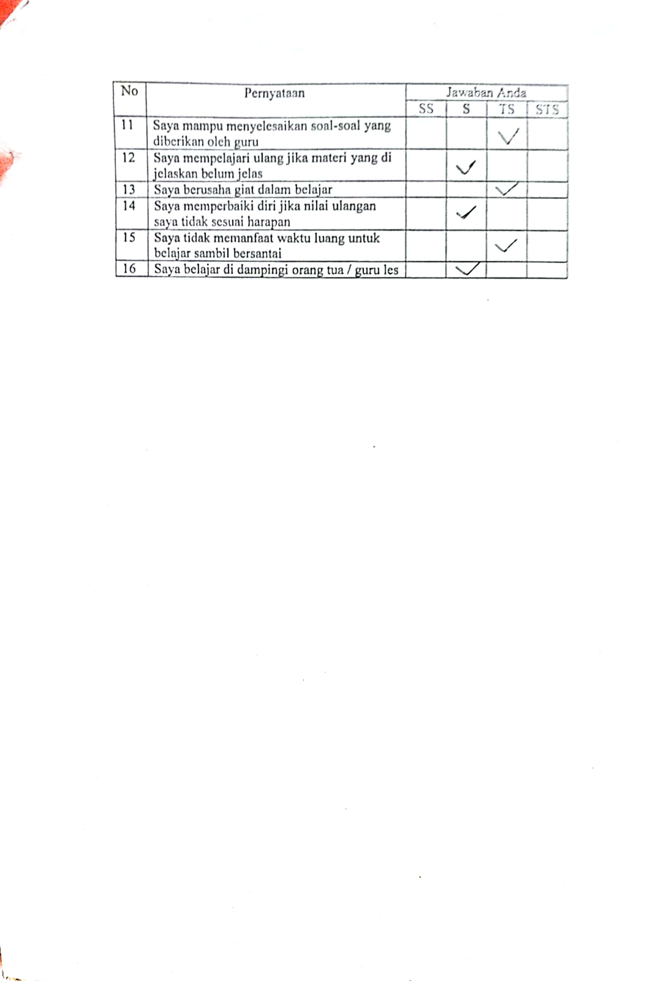

Lampiran 38. Daftar Nilai Angket Kemandirian Belajar dan Prestasi Belajar





Lampiran 39. Daftar Nilai Angket Motivasi Belajar dan Prestasi Belajar





Lampiran 40. Daftar Nilai Angket Kemandirian Belajar, Motivasi Belajar dan Prestasi Belajar





Lampiran 41. Dokumentasi Penelitian

Membagikan lembar angket di kelas uji coba

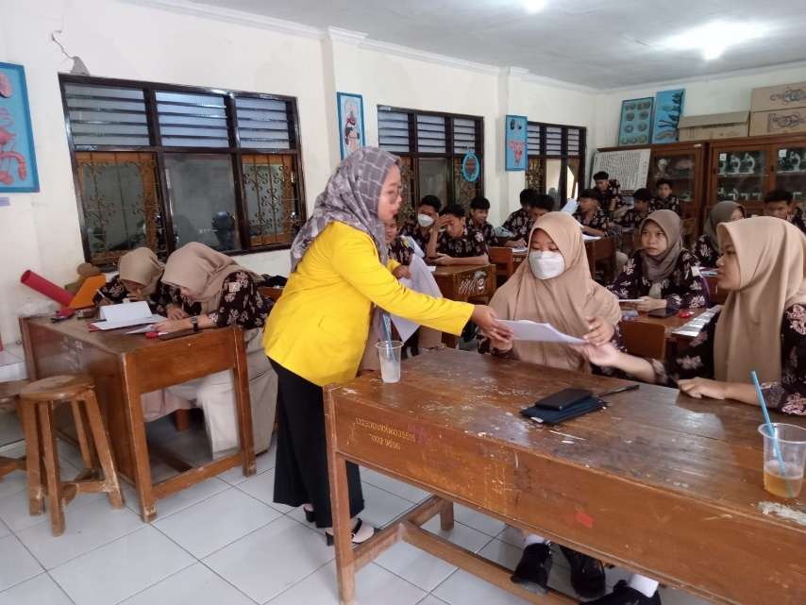

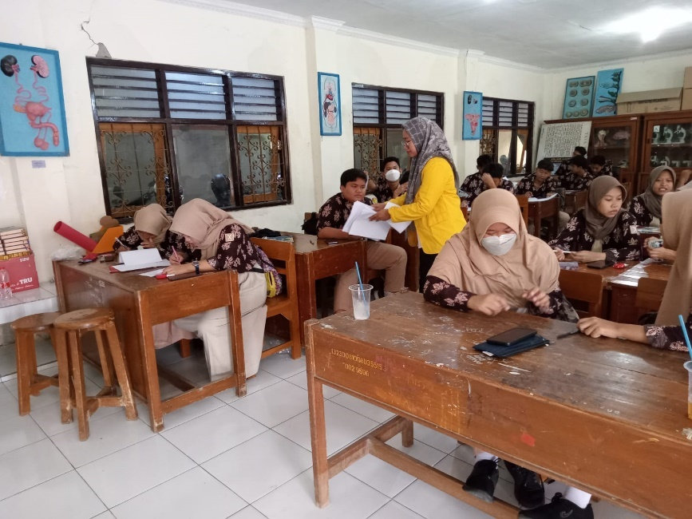Mengambil lembar angket di kelas uji coba

Membagikan angket di kelas Ekperiimen X3

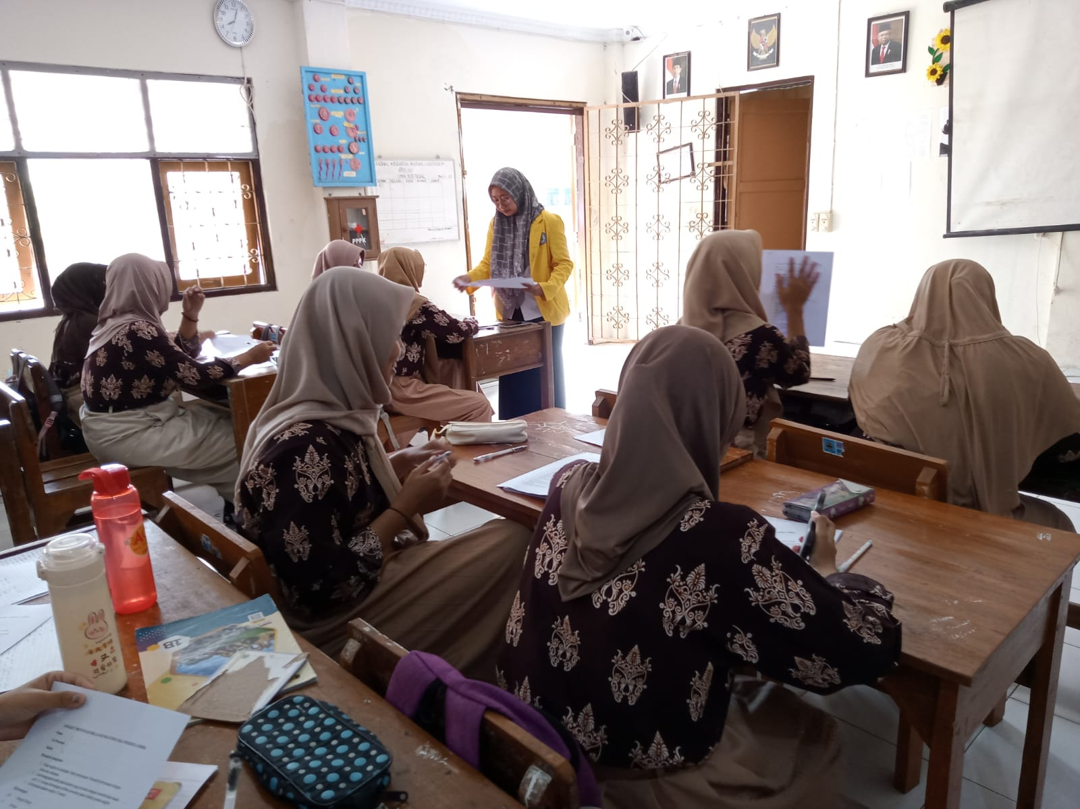

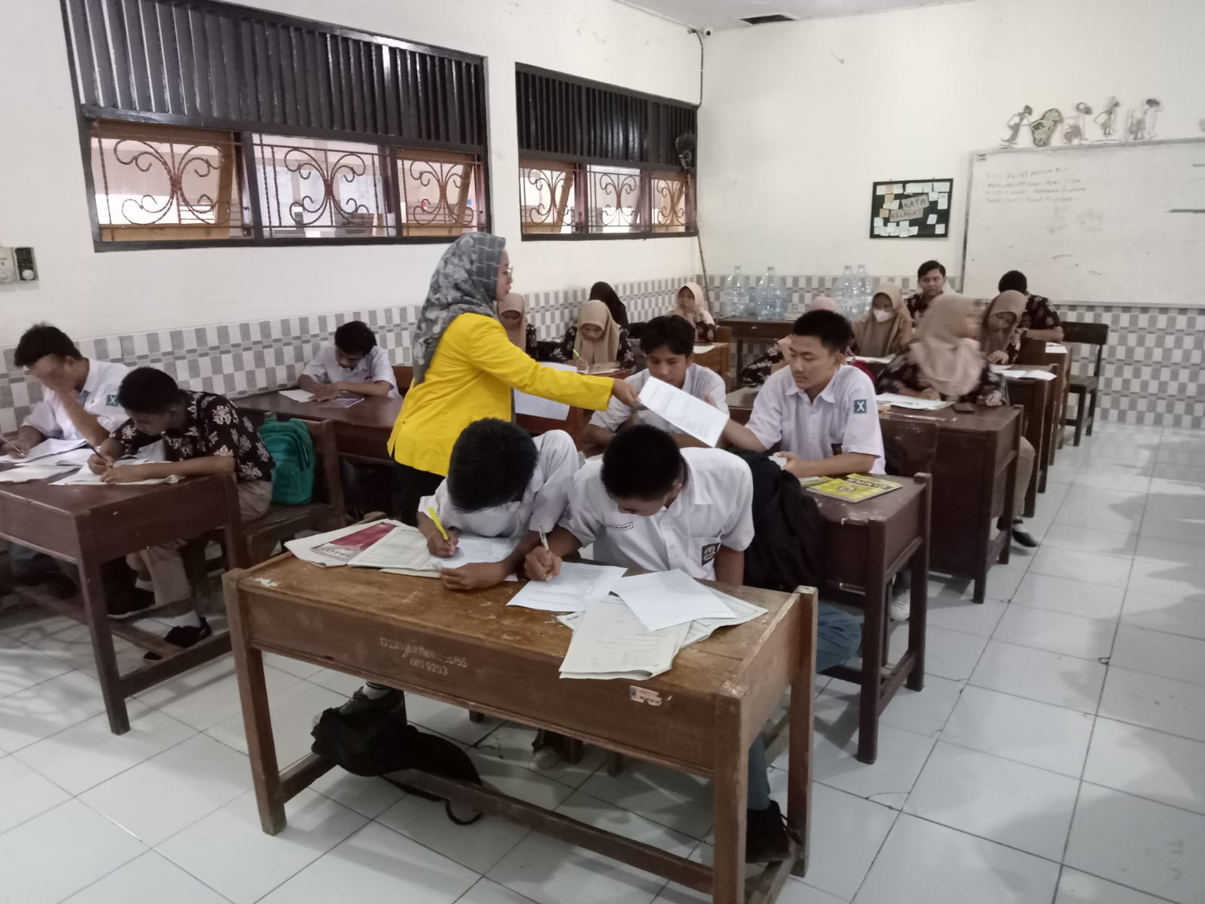Mengumpulkan angket di kelas eksperimen X3

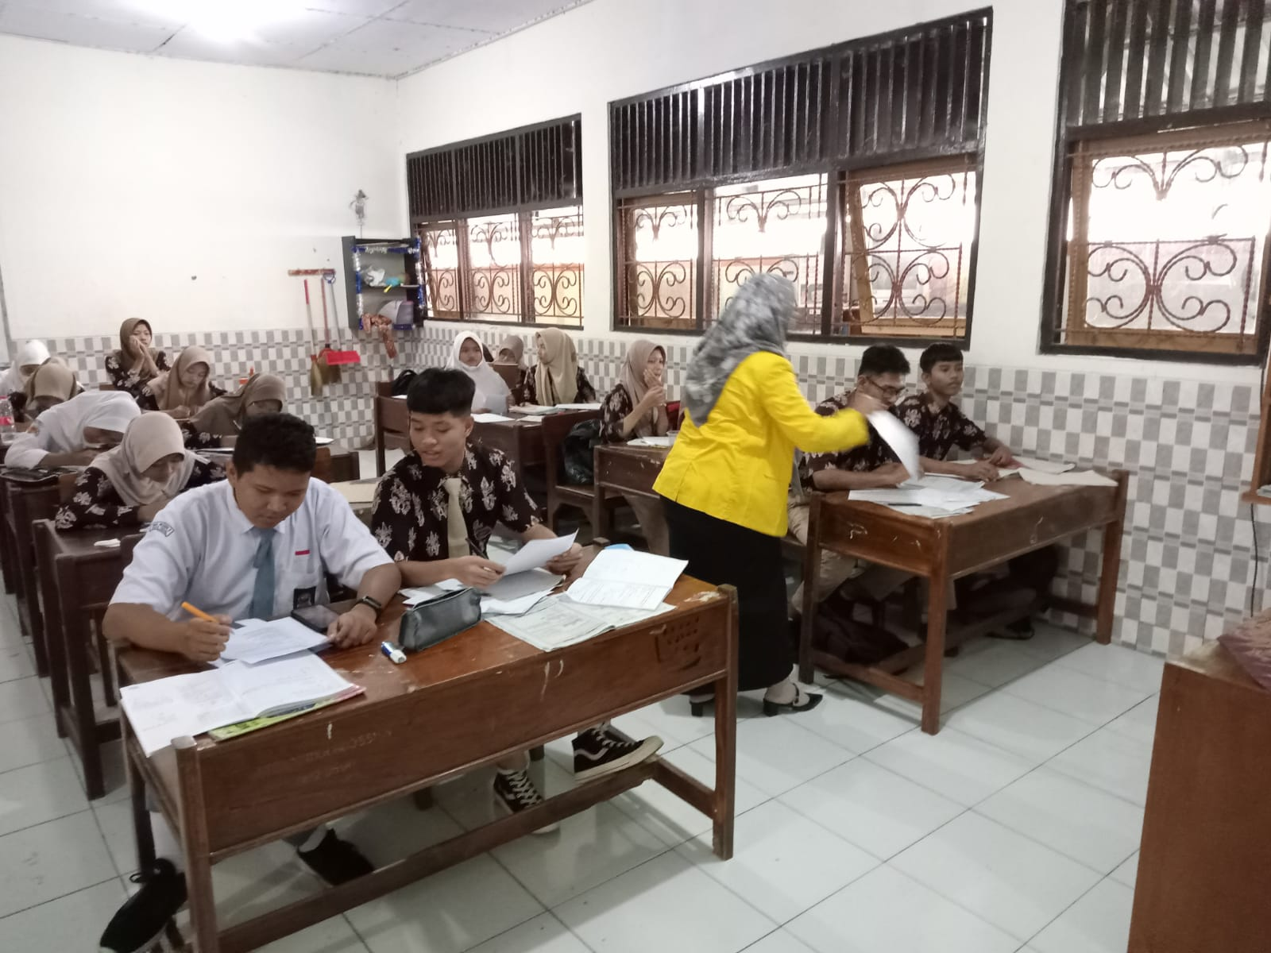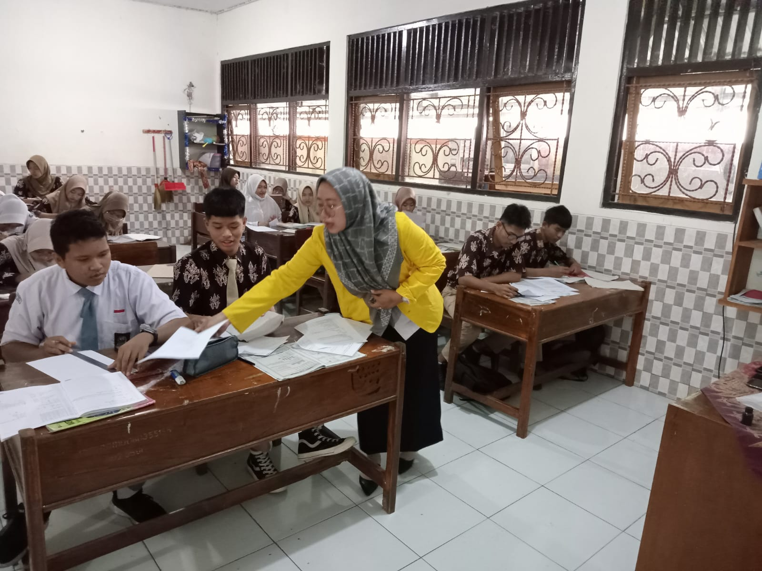Membagikan Angket Penelitian Kelas Eksperimen X7

Mengumpulkan Angket Penelitian Kelas Eksperimen X7

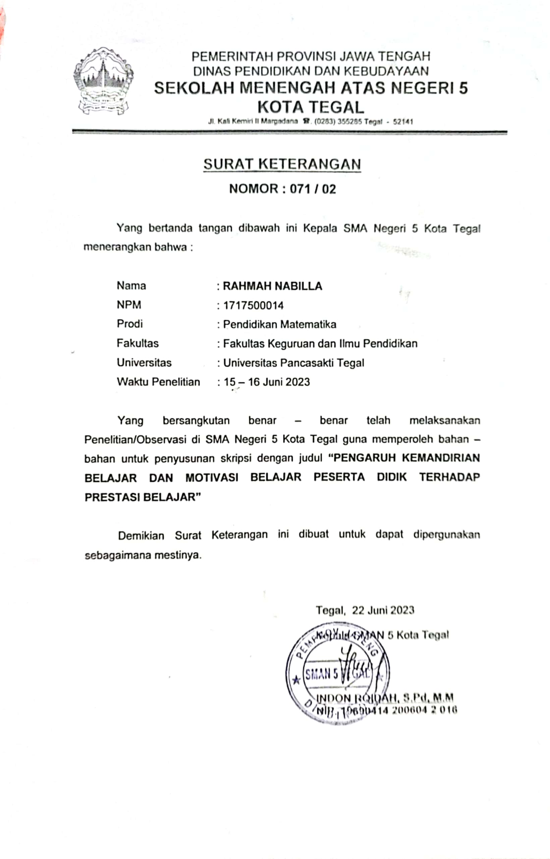Lampiran 42. Surat Penelitian